การพัฒนาเครื่องมือช่วยในการถอดแบบประมาณวัสดุโครงสร้างคอนกรีตเสริมเหล็กสำหรับอาคารบ้านพักอาศัย 2 ชั้น

Development of a tool for estimating the quantities of reinforced concrete structural materials in a two-story residential building

นายชนายุทธ บิลละเต๊ะ

นายมู่ฮัมหมัดฮูไซนี นพกะ

นายสุวพงศ์ ศรประสิทธิ์

ปริญญานิพนธ์เป็นส่วนหนึ่งของการศึกษาตามหลักสูตรวิศวกรรมศาสตรบัณฑิต  
สาขาวิศวกรรมโยธา คณะวิศวกรรมศาสตร์  
มหาวิทยาลัยเทคโนโลยีราชมงคลศรีวิชัย  
ปีการศึกษา 2566

การพัฒนาเครื่องมือช่วยในการถอดแบบประมาณวัสดุโครงสร้างคอนกรีตเสริมเหล็กสำหรับอาคารบ้านพักอาศัย 2 ชั้น

นายชนายุทธ บิลละเต๊ะ

นายมู่ฮัมหมัดฮูไซนี นพกะ

นายสุวพงศ์ ศรประสิทธิ์

ปริญญานิพนธ์เป็นส่วนหนึ่งของการศึกษาตามหลักสูตรวิศวกรรมศาสตรบัณฑิต  
สาขาวิศวกรรมโยธา คณะวิศวกรรมศาสตร์  
มหาวิทยาลัยเทคโนโลยีราชมงคลศรีวิชัย  
ปีการศึกษา 2566

Development of a tool for estimating the quantities of reinforced concrete structural materials in a two-story residential building

MR.CHANAYUT BILLATAE

MR.MUHAMMADHUSAINEE NOPPAKA

MR.SUWAPHONG SORNPRASIT

THIS PROJECT SUBMITTED IN PARTIAL FULFILLMENT OF THE REQUIREMENTS

FOR THE BACHELOR DEGREE OF ENGINEERING

DEPARTMENT OF CIVIL ENGINEERING

FACULTY OF ENGINEERING

RAJAMANGALA UNIVERSITY OF TECHNOLOGY SRIVIJAYA

ACADEMIC YEAR 2022

หัวข้อปริญญานิพนธ์ การพัฒนาเครื่องมือช่วยในการถอดแบบประมาณวัสดุโครงสร้างคอนกรีตเสริม เหล็กสำหรับอาคารบ้านพักอาศัย 2 ชั้น

นักศึกษา นายชนายุทธ บิลละเต๊ะ

นายมู่ฮัมหมัดฮูไซนี นพกะ

นายสุวพงศ์ ศรประสิทธิ์

อาจารย์ที่ปรึกษา ผู้ช่วยศาสตราจารย์ ดร.วิศิษฏ์ศักดิ์ ทับยัง

สาขาวิศวกรรมโยธา คณะวิศวกรรมศาสตร์ มหาวิทยาลัยเทคโนโลยีราชมงคลศรีวิชัย อนุมัติให้ปริญญานิพนธ์นี้เป็นส่วนหนึ่งของการศึกษาตามหลักสูตรวิศวกรรมศาสตรบัณฑิต

......................................หัวหน้าหลักสูตรสาขาวิชาฯ ....................................หัวหน้าสาขาวิชาฯ (ดร.อาศิส อัยรักษ์) (ผู้ช่วยศาสตราจารย์พรนรายณ์ บุญราศรี)

**คณะกรรมการสอบปริญญานิพนธ์**

.................................................................ประธานกรรมการ

(ผู้ช่วยศาสตราจารย์ ดร.จุฑามาศ ลักษณะกิจ)

................................................................กรรมการ

(อาจารย์ทวีศักดิ์ ทองขวัญ)

.................................................................กรรมการและอาจารย์ที่ปรึกษา (ผู้ช่วยศาสตราจารย์ ดร.วิศิษฏ์ศักดิ์ ทับยัง)

ลิขสิทธิ์ของสาขาวิศวกรรมโยธา คณะวิศวกรรมศาสตร์

มหาวิทยาลัยเทคโนโลยีราชมงคลศรีวิชัย

หัวข้อปริญญานิพนธ์ การพัฒนาเครื่องมือช่วยในการถอดแบบประมาณวัสดุโครงสร้างคอนกรีตเสริม เหล็กสำหรับอาคารบ้านพักอาศัย 2 ชั้น

นักศึกษา นายชนายุทธ บิลละเต๊ะ

นายมู่ฮัมหมัดฮูไซนี นพกะ

นายสุวพงศ์ ศรประสิทธิ์

อาจารย์ที่ปรึกษา ผู้ช่วยศาสตราจารย์ ดร.วิศิษฏ์ศักดิ์ ทับยัง

ปีการศึกษา 2566

**บทคัดย่อ**

การพัฒนาเครื่องมือช่วยในการถอดแบบประมาณวัสดุโครงสร้างคอนกรีตเสริมเหล็กสำหรับอาคารบ้านพักอาศัยสองชั้น มีจุดมุ่งหมายเพื่อเพิ่มประสิทธิภาพและความรวดเร็วในการถอดแบบวัสดุในกระบวนการก่อสร้าง โดยเน้นที่ความแม่นยำในการคำนวณและลดข้อผิดพลาดที่อาจเกิดขึ้นในระหว่างการถอดแบบ รวมถึงการปรับปรุงกระบวนการที่ยังต้องใช้แรงงานคน ให้เป็นระบบอัตโนมัติมากขึ้นผ่านการใช้เครื่องมือเฉพาะ

โดยระบบที่พัฒนาขึ้นนี้ถูกแบ่งออกเป็น 4 ส่วน โดยส่วนแรกคือส่วนของการเก็บข้อมูล ซึ่งถูกออกแบบเพื่อจัดเก็บข้อมูลที่จำเป็นทั้งหมด เช่น ข้อมูลของโครงสร้าง ข้อมูลวัสดุ เพื่อให้ข้อมูลสามารถเข้าถึงและประมวลผลได้อย่างรวดเร็ว ส่วนที่สองเป็นการใช้ SVG ในการคำนวณ โดยดึงค่าพารามิเตอร์จากองค์ประกอบของ SVG เช่น เส้นตรงสำหรับการคำนวณปริมาณวัสดุคาน ส่วนที่สามการพัฒนาอัลกอริธึมการคำนวณซึ่งสามารถประมวลผลข้อมูลจาก SVG ได้อย่างแม่นยำ และส่วนที่สี่เป็นการออกแบบส่วนติดต่อผู้ใช้ผู้ใช้จะอัปโหลดไฟล์แบบแปลนในรูปแบบ PDF เข้าในโปรแกรม หลังจากนั้น โปรแกรมจะนำข้อมูลจาก SVG ที่ผู้ใช้สร้างมาคำนวณปริมาณวัสดุที่ต้องใช้ในโครงการ โดยมีหน้าจอผู้ใช้ที่ออกแบบมาให้ใช้งานง่าย สะดวก และไม่ซับซ้อน.

เครื่องมือที่พัฒนาขึ้นจะนำไปใช้ในการถอดแบบปริมาณวัสดุโครงสร้างคอนกรีตเสริมเหล็ก โดยสามารถช่วยผู้ที่เกี่ยวข้องในการคำนวณและจัดเตรียมวัสดุได้อย่างถูกต้อง ลดขั้นตอนที่ซับซ้อนและยืดหยุ่นในการปรับปรุงตามความต้องการของโครงการ

TITLE Development of a tool for estimating the quantities of reinforced concrete structural materials in a two-story residential building

STUDENTS MR.CHANAYUT BILLATAE

MR.MUHAMMADHUSAINEE NOPPAKA

MR.SUWAPHONG SORNPRASIT

ADVISOR Assistant Professor Dr. Wisitsak Tapyang

ACADEMIC YEAR 2023

**ABSTRACT**

The development of a tool for estimating quantities of reinforced concrete structural materials for a two-story residential building aims to enhance efficiency and speed in the material take-off process in construction. The focus is on improving calculation accuracy and minimizing errors that may occur during the take-off process, as well as automating previously manual steps through the use of specialized tools.

The developed system is divided into four components. The first is data storage, designed to store all essential information, such as structural data and material data, to ensure quick access and efficient processing. The second component is the use of SVG for calculations, where parameters from SVG elements, such as lines for calculating beam material quantities, are extracted. The third component involves developing a calculation algorithm capable of accurately processing data from SVG. The fourth component focuses on designing a user interface, where users upload blueprint files in PDF format into the program. The program will then use the SVG data created by the user to calculate the material quantities required for the project. The user interface is designed to be simple, convenient, and user-friendly.

The tool developed will be used to estimate the quantities of reinforced concrete structural materials, assisting those involved in the accurate calculation and preparation of materials, simplifying complex steps, and allowing flexibility for adjustments according to project requirements.

**กิตติกรรมประกาศ**

การทำปริญญานิพนธ์ครั้งนี้สามารถสำเร็จลุล่วงได้ด้วยดี เนื่องจากได้รับความกรุณาจากสาขา วิศวกรรมโยธา คณะวิศวกรรมศาสตร์ มหาวิทยาลัยเทคโนโลยีราชมงคลศรีวิชัย และบุคลากร อาจารย์ ที่ปรึกษาที่ได้ให้คำแนะนำเกี่ยวกับโครงาน ตลอดการทำโครงงาน

ขอขอบคุณ ผู้ช่วยศาสตราจารย์ดร.วิศิษฏ์ศักดิ์ ทับยัง อาจารย์ที่ปรึกษาปริญญานิพนธ์ ที่ได้กรุณา ให้คำแนะนำและติดตามการทำปริญญานิพนธ์ครั้งนี้อย่างใกล้ชิดมาตลอดนับตั้งแต่เริ่มทำจนกระทั่ง สำเร็จเรียบร้อยสมบูรณ์ทั้งในการจัดทำเล่มปริญญานิพนธ์ รวมถึงการให้คำแนะนำต่างๆตลอดการทำการพัฒนาโปรแกรม ขอขอบคุณคณะกรรมการสอบปริญญานิพนธ์ทุกท่านทีได้กรุณาให้คำแนะนำ และให้คำปรึกษาตรวจทานในการทำปริญญานิพนธ์ครั้งนี้ ได้แก่ ผู้ช่วยศาสตราจารย์ ดร.จุฑามาศ ลักษณะกิจ ประธานกรรมการของการสอบปริญญานิพนธ์ รวมไปถึง ผู้ช่วยศาสตราจารย์ ดร.วิศิษฏ์ศักดิ์ ทับยัง และ อาจารย์ทวีศักดิ์ ทองขวัญ ผู้ซึ่งเป็นกรรมการการสอบปริญญานิพนธ์ ที่ได้ให้คำแนะนำตลอดจน ไปถึงแนวทางการแก้ไขปัญหาของปริญญานิพนธ์

ปริญญานิพนธ์ฉบับนี้ขอมอบคุณงานความดีแก่ บิดา มารดา และผู้มีส่วนเกี่ยวข้องในการทำ ปริญญานิพนธ์ครั้งนี้ทุกท่าน ที่ได้ให้การสนับสนุน ช่วยเหลือ และให้กำลังใจตลอดมา หากคุณค่าใด ๆ ที่เกิดขึ้นจากปริญญานิพนธ์ฉบับนี้ผู้วิจัยขอมอบให้แก่ผู้มีพระคุณทุกท่าน

คณะผู้จัดทำ

# บทที่ 1 บทนำ

1.1 ที่มาและความสำคัญ

อุตสาหกรรมก่อสร้างเป็นอุตสาหกรรมที่สำคัญในการขับเคลื่อนระบบเศรษฐกิจและสังคม ปัจจุบันเกิดการ แข่งขันทำธุรกิจที่สูง ส่งผลให้ผู้ประกอบธุรกิจจำเป็นต้องนำเทคโนโลยีที่ทันสมัยมาประยุกต์ใช้เพื่อให้สามารถแข่งขันในธุรกิจได้อย่างมีประสิทธิภาพ

การถอดแบบปริมาณวัสดุเป็นกระบวนการที่มีความจำเป็นในการประมาณราคาโครงการก่อสร้างที่เป็นข้อมูลที่สำคัญในการประมูลงานก่อสร้างรวมไปถึงการบริหารจัดการกับทรัพยากรอย่างมีประสิทธิภาพ การถอดแบบปริมาณวัสดุเป็นกระบวนการที่ซับซ้อน มีความยุ่งยากในการคำนวนและยังเป็นงานที่ต้องใช้ความแม่นยำสูง ข้อผิดพลาดที่เกิดขึ้นระหว่างกระบวนการถอดแบบปริมาณวัสดุอาจส่งผลกระทบอย่างมากต่อกระบวนการถัดไป และยังเป็นเรื่องยากที่ผู้ถอดแบบปริมาณวัสดุจะรู้ตัวว่าเกิดข้อผิดพลาดในระหว่างการทำงาน อีกทั้งการถอดแบบปริมาณวัสดุยังเป็นกระบวนการที่ใช้เวลานาน

เทคโนโลยีในปัจจุบันได้เจริญก้าวหน้าอย่างมาก คอมพิวเตอร์มีบทบาทในงานหลากหลายสาขา โดยเฉพาะในด้านวิศวกรรมได้นำคอมพิวเตอร์มาใช้อย่างกว้างขวาง อีกทั้งยังทำให้ประสิทธิภาพและคุณภาพของผลงานเพิ่มขึ้น

จากการศึกษาเบื้องต้น เครื่องมือหรือซอฟต์แวร์ที่ใช้ถอดแบบปริมาณวัสดุในปัจจุบันนั้นมีหลากหลาย เครื่องมือบางตัวสามารถทำงานได้ครบทั้งระบบแต่ใช้เวลานานกว่า และมีเครื่องมือบางตัวที่ทำได้บางส่วนของกระบวนการแต่ใช้เวลาจัดการกับการทำงานที่เร็วกว่าเพราะไม่มีการทำงานกับบางขั้นตอนที่ยังไม่จำเป็น และยังคงมีบางส่วนของกระบวนการที่ยังไม่มีเครื่องมือหรือซอฟต์แวร์มาช่วยทำงาน อย่างเช่นการนับความยาวของคานแต่ละเบอร์ ซึ่งต้องใช้การนับและเก็บข้อมูลจากแบบด้วยตัวเองแล้วจึงนำข้อมูลที่ได้ส่งต่อไปให้โปรแกรมคำนวนปริมาณวัสดุ

หาตำแหน่งของคาน

อ่านความยาวคานจากแบบ

รวมความยาวคาน

นำค่าเข้าโปรแกรมคำนวนปริมาณวัสดุ

รายงานข้อมูลปริมาณวัสดุ

รูปที่ 1.1 ขั้นตอนการถอดปริมาณวัสดุของคานคอนกรีตเสริมเหล็ก

จากรูปที่ 1 ขั้นตอนที่เป็นเส้นประ คือส่วนที่ต้องใช้คนในการทำงาน ยังไม่มีเครื่องมือที่มาช่วยลดภาระงาน จากการทดลองถอดแบบปริมาณวัสดุโครงสร้างคอนกรีตเสริมเหล็ก ส่วนนี้ใช้เวลาประมาณ 70 เปอร์เซ็นของกระบวนการ และอาจใช้เวลาถึง 80 เปอร์เซ็นหากเป็นส่วนที่ต้องมีการคำนวนพื้นที่ เช่น การถอดแบบปริมาณวัสดุในส่วนที่เป็นพื้นคอนกรีตเสริมเหล็ก หากส่วนนี้มีเครื่องมือช่วยจะทำให้การถอดแบบปริมาณวัสดุโครงสร้างคอนกรีตเสริมเหล็กทำได้รวดเร็วขึ้นอย่างมาก

ดังนั้นโครงงานนี้จะทำการศึกษากระบวนการและขั้นตอนในการถอดแบบปริมาณวัสดุโครงสร้างคอนกรีตเสริมเหล็กในโครงการก่อสร้างบ้านพักอาศัยไม่เกินสองชั้นเพื่อพัฒนาเครื่องมือที่จะช่วยเพิ่มประสิทธิภาพและความเร็วในการถอดแบบปริมาณวัสดุโครงสร้างคอนกรีตเสริมเหล็กในขั้นตอนที่ผู้ถอดแบบปริมาณวัสดุยังไม่มีเครื่องมือช่วยในการทำงาน

1.2 วัตถุประสงค์

1.2.1 เพื่อศึกษาแนวทางการสร้างเครื่องมือช่วยในการถอดแบบปริมาณวัสดุงานโครงสร้างคอนกรีตเสริมเหล็กด้วยเว็บแอปพลิเคชัน

1.2.2 เพื่อสร้างเครื่องมือช่วยในการถอดแบบปริมาณวัสดุงานโครงสร้างคอนกรีตเสริมเหล็กเบื้องต้นด้วยเว็บแอปพลิเคชั่น

1.2.3 เพื่อวิเคราะห์ผลการทดสอบของเครื่องมือช่วยในการถอดแบบปริมาณวัสดุงานโครงสร้างคอนกรีตเสริมเหล็กกับปริมาณวัสดุของโครงการที่มีอยู่

## 1.3 ขอบเขตของงานวิจัย

1.3.1 งานวิจัยนี้ศึกษาเฉพาะโครงการก่อสร้างที่เป็นประเภทบ้านพักอาศัยคอนกรีตเสริมเหล็ก ไม่เกินสองชั้น

1.3.2 งานวิจัยนี้นำคอมพิวเตอร์มาใช้เพื่อพัฒนาเครื่องมือช่วยในการถอดแบบปริมาณวัสดุของหมวดโครงสร้างคอนกรีตเสริมเหล็กงานก่อสร้างประเภทบ้านพักอาศัยไม่เกินสองชั้น

1.3.3 งานวิจัยนี้นำข้อมูลต่างๆที่มีการใช้จริงในการถอดแบบปริมาณวัสดุโครงสร้างคอนกรีตเสริมเหล็กมาใช้ในการทดสอบเพื่อประเมิณการพัฒนารูปแบบของเครื่องมือช่วยถอดแบบปริมาณวัสดุโครงสร้างคอนกรีตเสริมเหล็กงานก่อสร้างที่จะเสนอ

## 1.4 ประโยชน์ที่คาดว่าจะได้รับ

1.4.1 ทำให้การถอดแบบปริมาณวัสดุโครงสร้างคอนกรีตเสริมเหล็กในโครงการก่อสร้างบ้านพักอาศัยไม่เกินสองชั้น มีประสิทธิภาพ ได้มาตรฐาน สามารถลดเวลาในการประมาณการอาคารและลดปัญหาความผิดพลาดการประมาณราคา

1.4.2 ทราบถึงปัญหาที่เกิดขึ้นในกระบวนการถอดแบบหาปริมาณวัสดุโครงสร้างคอนกรีตเสริมเหล็กในโครงการก่อสร้างบ้านพักอาศัยไม่เกินสองชั้น

1.4.3 แนวทางการปรับปรุงและพัฒนาระบบที่ช่วยในการถอดแบบปริมาณวัสดุโครงสร้างคอนกรีตเสริมเหล็กในโครงการก่อสร้างบ้านพักอาศัยไม่เกินสองชั้น

# บทที่ 2 ทฤษฎีงานวิจัยที่เกี่ยวข้อง

ในการออกแบบและพัฒนาโปรแกรมประมาณราคาก่อสร้างหมวดโครงสร้าง  
คอนกรีตเสริมเหล็ก ผู้วิจัยได้ค้นคว้าทำการศึกษารวบรวมแนวคิดองค์ความรู้ทฤษฎี และงานวิจัยที่เกี่ยวข้องดังรายละเอียดต่อไปนี้

2.1 แนวคิดพื้นฐานของโปรแกรมประมาณราคา

2.2 ทฤษฎีที่เกี่ยวข้องกับการประมาณราคาในหมวดงานโครงสร้างคอนกรีตเสริมเหล็ก

2.3 การพัฒนาเว็บแอปพลิเคชัน

2.4 ภาษาที่ใช้ในการพัฒนาเว็บแอปพลิเคชัน

2.5 พื้นฐาน visual studio code

2.6 พื้นพื้นฐาน mongo DB

2.7 พื้นฐานของ Node.JS

2.8 งานวิจัยที่เกี่ยวข้อง

2.1 แนวคิดพื้นฐานของโปรแกรมประมาณราคา

การออกแบบและพัฒนาโปรแกรมประมาณราคาก่อสร้างหมวดโครงสร้างนี้ จะมีจุดเริ่มต้น หลังจากเจ้าของโครงการมีความคิดริเริ่มโครงการก่อสร้าง ต่อจากนั้นผู้ออกแบบทำการแปลความคิดของเจ้าของโครงการออกมาเป็นแบบแปลน ภายใต้เงื่อนไขของกฎหมายควบคุมอาคารและสภาพแวดล้อม เมื่อได้แบบแปลนแล้ว จักต้องการจัดการปริมาณงาน และประมาณราคาก่อสร้าง ซึ่งในขั้นตอนนี้ โครงงานโปรแกรมการประมาณราคาก่อสร้าง จะมีบทบาทเข้ามาช่วยเหลือให้การประมาณราคาการก่อสร้างรวดเร็วและถูกต้องแม่นยํามากขึ้น [1]

2.2 ทฤษฎีที่เกี่ยวข้องกับการประมาณราคาในหมวดงานโครงสร้างคอนกรีตเสริมเหล็ก

2.2.1 การหาปริมาณงานฐานรากคอนกรีตเสริมเหล็ก

ฐานรากเป็นองค์อาคารที่อยู่ใต้ดิน ทำหน้าที่รับน้ำหนักของตัวอาคารทั้งหมดถ่ายลงสู่ดิน หรือเสาเข็ม หากเปรียบเทียบกับร่างกายของมนุษย์ ฐานรากเปรียบเสมือนส่วนเท้าของมนุษย์ที่ทำหน้าที่รับน้ำหนักทั้งหมดขดของร่างกาย ดังนั้นฐานรากจึงต้องมีความมั่นคงแข็งแรงจึงจะสามารถรับน้ำหนักของอาคารให้ทรงตัวอยู่ได้

1) ชนิดของฐานราก แบ่งออกตามลักษณะได้ 2 ชนิด คือ

* ฐานรากตื้นหรือฐานรากแผ่ (Shallow foundation) หมายถึงฐานรากที่ใช้ตัวของฐานรากเองถ่ายน้ำหนักอาคารลงไปยังชั้นดิน เหมาะสำหรับสถานที่ก่อสร้างที่เป็นดินแข็ง

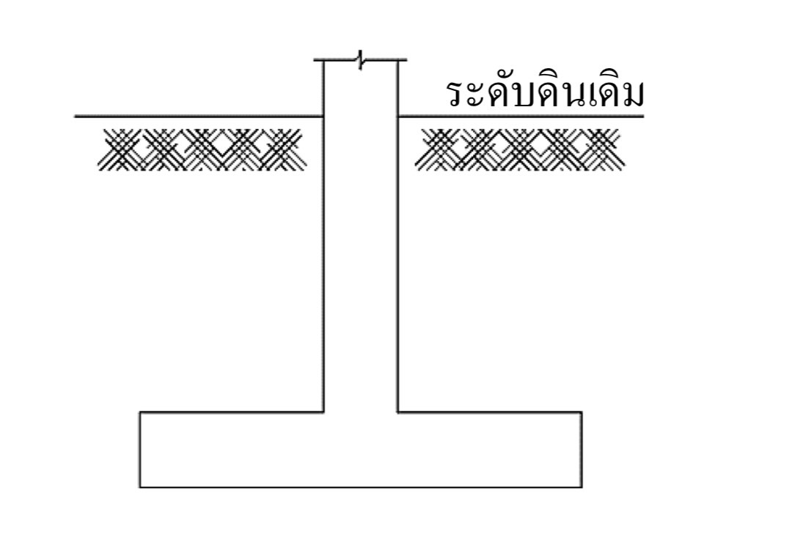

รูปที่ 2.1 ฐานรากตื้น

* ฐานรากลึกหรือฐานรากเสาเข็ม (Piled foundation) หมายถึงฐานรากที่มีการตอกเสาเข็ม เพื่อรับน้ำหนักของอาคารถ่ายลงฐานรากและถ่ายต่อไปยังเสาเข็ม

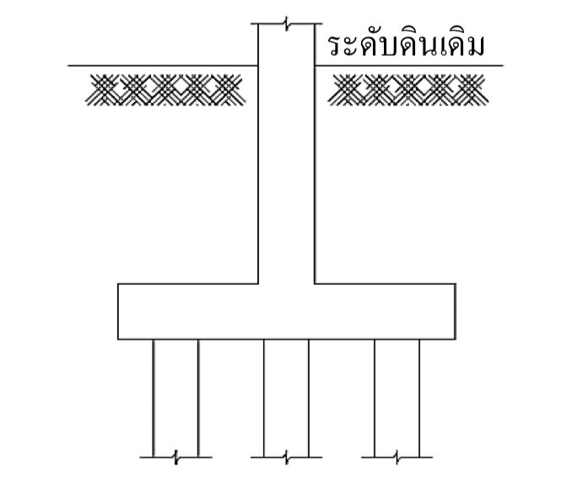

รูปที่ 2.2 ฐานรากเสาเข็ม

2) การอ่านสัญลักษณ์งานฐานราก

สัญลักษณ์งานฐานรากที่ระบุในแบบก่อสร้างโดยทั่วไปใช้สัญลักษณ์เป็นอักษร F ย่อมาจากคำว่า (Foundation) การระบุสัญลักษณ์ในแบบก่อสร้างหากมีฐานรากขนาดเดียวใช้สัญลักษณ์ F เพียงตัวเดียว แต่หากฐานรากมีขนาดหรือการใช้วัสดุที่แตกต่างกันใช้สัญลักษณ์ F แล้วตามด้วยตัวเลขฮินดูอารบิก เช่น F1,F2 เป็นต้น

3) การหาจำนวนฐานราก

จำนวนฐานรากเป็นข้อมูลที่สำคัญในการประมาณราคางานฐานราก เนื่องจากผู้ประมาณราคาต้องนำจำนวนฐานรากมาคำมาคำนวณหาจำนวนวัสดุทั้งหมดในงานฐานราก การหาจำนวนฐานราก ทำได้โดยการนับจำนวนฐานรากจากแบบเแปลนฐานราก

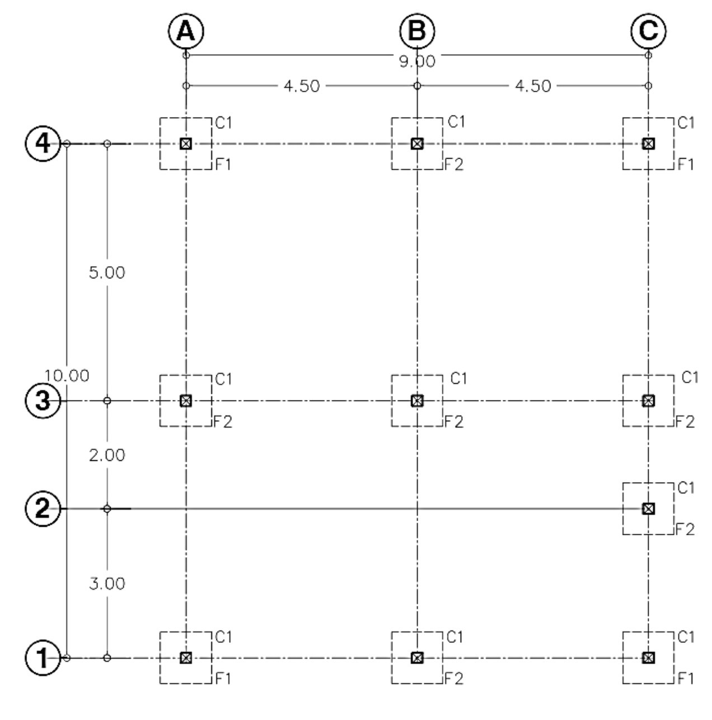

**รูปที่ 2.3** แปลนฐานราก

4) การหาปริมาณวัสดุในงานฐานราก

* ทรายหยาบ คิดตามขนาดของฐานราก (กว้าง x ยาว x ความหนา) x จำนวนของฐานรากทั้งหมด ปริมาณรวมทั้งหมดนำไปรวมกับเปอร์เซ็นต์การเผื่องานถมทราย โดยเผื่อที่   
  25 เปอร์เซ็นต์ (ตามหลักเกณฑ์เผื่อการยุบตัวของงานถมทราย) หน่วยเป็น ลบ.ม.
* คอนกรีตหยาบ 1:3:5 คิดตามขนาดของฐานราก ( กว้าง x ยาว x ความหนา) x จำนวนของฐานรากทั้งหมด หน่วยเป็น ลบ.ม.
* คอนกรีตฐานราก การคำนวณปริมาณคอนกรีตฐานราก ให้คำนวณคอนกรีตตามขนาดของฐานรากแต่ละขนาด คือ ความกว้างคูณความยาว แล้วคูณด้วยความหนาของฐานราก
* ไม้แบบฐานราก คำนวณจากเส้นรอบรูปของฐานรากคูณความหนฐานราก
* เหล็กเสริมงฐานราก ให้คำนวณเหล็กเสริมตามขนาดและความกว้าง ความยาวของฐานราก คูณด้วยจำนวนเส้นตามแบบแปลน โดยคิดจำนวนจากความกว้างหรือความยาวของฐานราก หารด้วยระยะห่างของเหล็กเสริมแต่ละด้าน

2.2.2 การหาปริมาณงานเสาคอนกรีตเสริมเหล็ก

เสาเป็นองค์อาคารที่อยู่ในแนวดิ่ง เป็นส่วนประกอบที่ต่อขึ้นมาจากส่วนของฐานราก  
ทำหน้าที่ ถ่ายน้ำหนักบรรทุกของอาคารลงสู่ฐานราก ในงานเสาจะประกอบไปด้วย เสาตอม่อ  
ใช้เรียกชื่อในส่วนของเสาที่ต่อจากคานคอดินลงไปถึงฐานราก ส่วนของเสาที่อยู่ต่อจากคานคอดิน  
ขึ้นไปเรียกว่า เสาชั้นล่าง เสาชั้นสอง เสาชั้นสาม ตามลำดับ รูปร่างของเสาอาจมีลักษณะวงกลม  
สี่เหลี่ยมผืนผ้า สี่เหลี่ยมจัตุรัส ขึ้นอยู่กับความต้องการ

1) การอ่านสัญลักษณ์งานเสา

สัญลักษณ์งานเสาที่ระบุในแบบก่อสร้าง ใช้ตัวอักษรภาษาอังกฤษตัว C ย่อมาจากคำว่าว่า Column โดยในแบบอาคารแต่ละหลังอาจมีจำนวนเสาแตกต่างกัน หากมีเสาขนาดเดียวกันใช้  
สัญลักษณ์ C เพียงตัวเดียว แต่หากเสามีขนาดหรือใช้วัสดุที่แตกต่างกันใช้สัญลักษณ์ C แล้วตามด้วย  
ตัวเลขกำกับเช่น C1 , C2 เป็นต้น

2) การหาจำนวนเสา

จำนวนเสาสามารถหาได้โดยการนับจำนวนเสาแต่ละสัญลักษณ์จากแปลนฐานรากหรือแบบแปลนคานแต่ละชั้น

3) การหาปริมาณวัสดุในงานเสา

* คอนกรีตเสา การคำนวณปริมาณคอนกรีตเสา ให้คำนวณพื้นที่หน้าตัดตามขนาดของเสาแต่ละขนาด แล้วนำพื้นที่หน้าตัดของเสาคูณด้วยความสูงของเสา
* ไม้แบบเสา คำนวณจากเส้นรอบรูปของเสาคูณความสูงของเสา
* เหล็กเสริมเสา ให้คำนวณเหล็กเสริมที่เป็นเหล็กยืนแต่ละขนาดตามความสูงของเสา คูณด้วยจำนวนเหล็กยืนตามแบบแปลน ส่วนเหล็กปลอกให้คำนวณความยาวตามเส้นรอบรูปของเสา คูณจำนวนของเหล็กปลอก โดยคิดจากความสูงของเสา หารด้วย ระยะห่างของปลอก (ผลที่ได้ถ้าเกิน 0.5 ให้ปัดเศษเป็นจำนวนเต็ม แต่ถ้าได้ค่าทศนิยมไม่เกิน 0.5 ให้ตัดเศษทิ้ง)

2.2.3 การหาปริมาณงานคานคอนกรีตเสริมเหล็ก

คานคือองค์อาคารที่อยู่ในแนวราบ หรือเอียงทำมุมกับแนวราบตามลักษณะการใช้งานของโครงสร้าง ทำหน้าที่รับน้ำหนักจากพื้น ผนัง ถ่ายลงสู่คาน และฐานราก

1) การอ่านสัญลักษณ์งานคาน

คานนั้นมี 3 ลักษณะผู้ประมาณราคาที่ดีต้องอ่านสัญลักษณ์ในแบบก่อสร้างได้อย่างถูกต้อง สัญลักษณ์งานคานที่ระบุในแบบก่อสร้างมีดังนี้

* สัญลักษณ์ GB ย่อมาจากคำว่า Ground Beam หมายถึง คานที่วางอยู่บนดินหรือเรียกว่า "คานคอดิน" คานชนิดนี้ใช้ทรายหยาบอัดแน่นหรือคอนกรีตหยาบเป็นแบบท้องคาน ส่วนพื้นที่ด้านข้างคานทั้งสองด้านใช้ไม้แบบในการก่อสร้าง
* สัญลักษณ์ B ย่อมาจากคำว่า Beam หมายถึง คานรับพื้นชั้นบนหรือคานที่ไม่ได้วางอยู่บนดิน คานส่วนนี้ต้องใช้ไม้แบบเป็นแบบท้องคานและแบบบด้านข้างคานทั้งสองด้าน
* สัญลักษณ์ RB ย่อมาจากคำว่า Roof Beam หมายถึง คานส่วนที่รับโครงหลังคาคานส่วนนี้ต้องใช้ไม้แบบเป็นแบบท้องคานและแบบข้างคานทั้งสองด้านเช่นเดียวกับ B

2) การหาความยาวคาน

การหาปริมาณวัสดุงานคาน จำเป็นต้องทราบความยาวคาน ซึ่งหาได้จากแบบแปลน

โครงสร้างคานแต่ละชั้นของอาคาร โดยการรวมความยาวของคานแต่ละเบอร์ ทั้งนี้อาจใช้วิธีการ

รวมความยาวทั้งหมดของคานแต่ละเบอร์ หรือแยกจำนวนความยาวของคานแต่ละช่วง เช่น คานยาว

4.00 เมตร จำนวน 5 ช่วง รวมความยาวทั้งหมดได้โดยนำความยาวคานคูณด้วยจำนวนช่วง จะได้

ความยาวคานทั้งหมด 20 เมตร เป็นต้น ทั้งนี้อาจแยกความยาวคานแต่ละสัญลักษณ์ตามรูปที่ 6.1

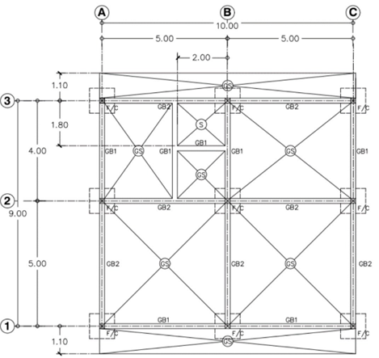

**รูปที่ 2.4** แปลนคาน เสา พื้น

3) การหาปริมาณวัสดุในงานคาน

* คอนกรีตคาน การคำนวณปริมาณคอนกรีตคาน ให้คำนวณพื้นที่หนาตัดตามขนาดของคาน แล้วนำพื้นที่หน้าตัดของคานคูณด้วยความยาวของคาน
* ไม้แบบคาน ในส่วนของคานคอดินคำนวณโดยคิดความลึกของคานทั้ง 2 ด้านคูณความยาวคาน ส่วนคานชั้นบนและอเสจะคิดไม้แบบท้องคานด้วย

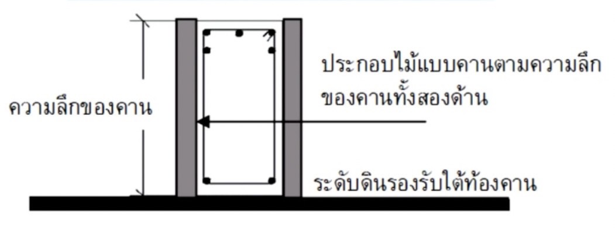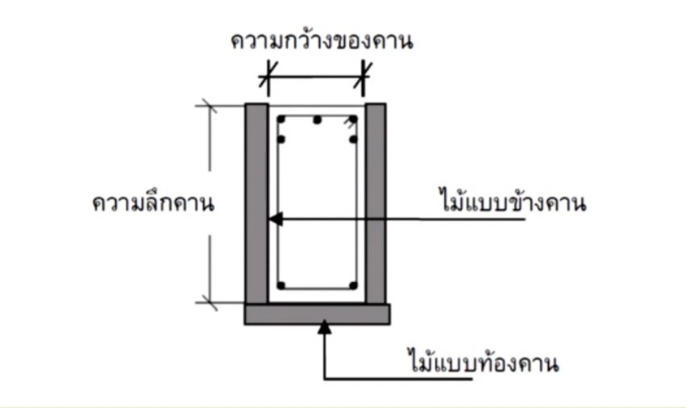

(a) (b)

**รูปที่ 2.5** (a)ไม้แบบคานคอดิน (b) ไม้แบบคานชั้นบนและอเส

* ไม้ค้ำยัน การคำนวณหาไม้ค้ำยันไม้แบบสำหรับคานยาว 1 เมตร คิดไม้ค้ำยัน 1 ต้น เมื่อรวมปริมาณงานไม้ค้ำยันทั้งหมดคิด 30 เปอร์เซ็นต์ของจำนวนทั้งหมด
* เหล็กเสริมคาน ให้คำนวณเหล็กเสริมที่เป็นเหล็กนอน แต่ละขนาดตามความยาวของคานจากศูนย์กลางเสาถึงศูนย์กลางเสา และจำนวนตามแบบแปลน ส่วนเหล็กปลอกให้คำนวณความยาวตามเส้นรูปของคาน และจำนวนของเหล็กปลอกโดยนำความยาวของคานมาหารด้วยระยะห่างของเหล็กปลอก

2.2.4 การหาปริมาณงานพื้นคอนกรีตเสริมเหล็ก

พื้นเป็นองค์อาคารที่รับน้ำหนักบรรทุกโดยตรง เพื่อถ่ายน้ำหนักไปยังคาน เสา และฐานรากตามลำดับ พื้นคอนกรีตเสริมเหล็ก เป็นโครงสร้างที่นิยมใช้กันอย่างแพร่หลาย เนื่องจากปัจจุบันไม้มีราคาแพง การก่อสร้างส่วนใหญ่จึงหันมาใช้โครงสร้างคอนกรีตเสริมเหล็ก ไม่ว่าจะเป็นพื้นคอนกรีตเสริมเหล็กแบบหล่อในที่ หรือพื้นคอนกรีตสำเร็จรูป การประมาณราคางานโครงสร้างพื้นค่อนข้างมีความยุ่งยากซับซ้อนในเรื่องของงานเหล็กเสริมคอนกรีตที่ผู้ประมาณราคาต้องมีความเข้าใจการอ่านแบบก่อสร้างและมีประสบการณ์ในงานก่อสร้าง

1) ชนิดของพื้นคอนกรีตเสริมเหล็ก

การออกแบบพื้นคอนกรีตเสริมเหล็ก แบ่งลักษณะของการเสริมเหล็กพื้น และลักษณะของพื้นไว้ดังนี้

* พื้นวางบนดิน (Slab on ground) เป็นพื้นที่ถ่ายน้ำหนักลงบนชั้นดินโดยตรง โดยไม่มีคานมารองรับพื้นชนิดนี้นิยมใช้กับอาคารชั้นล่างที่อยู่สูงจากพื้นดินไม่มากนัก ใช้สัญลักษณ์ในแบบก่อสร้างคือ GS
* พื้นวางบนคาน (Slab on beam) สัญลักษณ์ในแบบก่อสร้างคือ S การถ่ายน้ำหนักของพื้นจะถ่ายลงสู่คานที่ทำหน้าที่เป็นฐานรองรับ ลักษณะพื้นวางบนคานแบ่งเป็นพื้นคอนกรีตเสริมเหล็กทางเดียว (one way slab) และ พื้นคอนกรีตแบบเสริมเหล็กสองทาง (Two way slab)

2) การหาปริมาณวัสดุในงานพื้น

* คอนกรีตพื้น การคำนวณปริมาณคอนกรีตพื้นให้คำนวณเนื้อที่ของพื้นตาม  
  ขนาดของพื้น แล้วนำเนื้อที่ของพื้นคูณด้วยความหนา
* ไม้แบบพื้น จะเป็นไม้แบบส่วนท้องแบบคำนวณจากความกว้างคูณความยาวของพื้น หรือคิดจากพื้นที่ของพื้น ยกเว้นพื้น GS ที่เป็นพื้นวางบนดินมีทรายหยาบรองรับแทนไม้แบบไม่ต้องคิดไม้แบบท้องพื้น
* ไม้ค้ำยัน การคำนวณหาไม้ค้ำยันไม้แบบสำหรับท้องพื้น คิดไม้ค้ำยันท้องพื้น 1 ต้นต่อพื้นที่ 1 ตารางเมตร เมื่อรวมปริมาณงานไม้ค้ำยันทั้งหมดคิด 30 เปอร์เซ็นต์ของจำนวนทั้งหมด
* เหล็กเสริมพื้น คำนวณเหล็กเสริมที่เป็นเหล็กนอนที่วางในแนวราบแต่ละขนาดตามความกว้างและความยาวของแผ่นพื้น และคูณจำนวนตามแบบแปลน โดยคิดจำนวนจากความกว้างหรือความยาวของพื้น หารด้วยระยะห่างของเหล็กเสริมแต่ละด้าน ส่วนเหล็กพิเศษให้คำนวณตามขนาดและความยาวของเหล็กแต่ละเส้น

2.2.5 เกณฑ์การเผื่อ

1) การเผื่อเหล็กเสริมคอนกรีต

เมื่อคำนวณได้ปริมาณเหล็กเสริมทุกขนาดของงานโครงสร้างทั้งหมดแล้ว ให้เผื่อการทาบต่อ งอปลาย ดัดคอม้า และการเสียเศษ ตามเปอร์เซ็นต์การเผื่อเหล็ก และคำนวณหาน้ำหนักเหล็กเสริมเป็นกิโลกรัม ดังตารางที่ 2.1

**ตารางที่ 2.1** น้ำหนักและเปอร์เซนต์การเผื่อของเหล็กเสริม

|  |  |  |  |
| --- | --- | --- | --- |
| ขนาดเส้นผ่านศูนย์กลางเหล็ก | | น้ำหนัก/เมตร | เปอร์เซนต์เผื่อเหล็ก |
| เหล็กกลม (RB) | เหล็กข้ออ้อย (DB) |
|  |  |
| 6 มม. | - | 0.222 | 5% |
| 9 มม. | - | 0.499 | 7% |
| - | 10 มม. | 0.616 | 7% |
| 12 มม. | 12 มม. | 0.888 | 9% |
| 15 มม. | - | 1.390 | 11% |
| - | 16 มม. | 1.580 | 11% |
| 19 มม. | - | 2.230 | 13% |
| - | 20 มม. | 2.470 | 13% |
| - | 22 มม. | 2.984 | 15% |
| 25 มม. | 25 มม. | 3.850 | 15% |
| 28 มม. | 28 มม. | 4.830 | 15% |
| 32 มม. | 32 มม. | 6.313 | 15% |

จากนั้นนำน้ำหนักเหล็กเสริมเป็นกิโลกรัม มาคำนวณหาปริมาณลวดผูกเหล็ก   
ตามหลักเกณฑ์การถอดแบบ คิดโดยเฉลี่ยประมาณ 30 กิโลกรัมต่อน้ำหนักเหล็กเสริม 1 เมตริกตัน

2) งานแบบหล่อคอนกรีต

เมื่อคำนวณไม้แบบของโครงสร้างทั้งหมดแล้ว ให้น้ำปริมาณไม้แบบที่ได้มาคิดคำนวณเพื่อนำไปใช้จริงได้ดังนี้

* การลดไม้แบบ เนื่องจากไม้แบบสามารถใช้งานได้หลายครั้ง เมื่อได้จำนวนเนื้อที่ไม้แบบแล้วนำมาคิดตามเปอร์เซนต์การลดไม้แบบ ดังตารางที่ 2.2

**ตารางที่ 2.2** การลดปริมาณไม้แบบหล่อคอนกรีต

|  |  |
| --- | --- |
| จำนวนชั้น | เปอร์เซ็นต์ลดไม้แบบ |
| 1 ชั้น | 20% |
| 2 ชั้น | 30% |
| 3 ชั้น | 40% |
| 4 ชั้นขึ้นไป | 50% |

* ไม้เคร่า การคำนวณหาปริมาณไม้เคร่าสำหรับยึดไม้แบบ คิดโดยเฉลี่ยประมาณ 30% ของไม้แบบที่ลดแล้วจากปริมาณทั้งหมด
* ตะปูยึดไม้แบบ คิด 0.25 กิโลกรัมต่อไม้แบบ 1 ตารางเมตร

2.3 การพัฒนาเว็บแอปพลิเคชัน

การพัฒนา (Development) เป็นขั้นตอนที่สำคัญในการสร้างเว็บไซต์ ซึ่งประกอบด้วยการสร้างและการเขียนโค้ดเพื่อให้เว็บไซต์ทำงานได้ตามที่ต้องการ ขั้นตอนการพัฒนานั้นแบ่งออกเป็น 2 ส่วนหลัก ๆ ดังนี้

2.3.1 Frontend Development

Frontend Developmen**t** คือ การพัฒนาส่วนที่ผู้ใช้เห็นและโต้ตอบด้วยบนเว็บไซต์ ฝ่ายพัฒนามักเรียกกันสั้นๆ ว่า “หน้าบ้าน” ในส่วนนี้ผู้ที่เข้ามาใช้งานจะสามารถกดปุ่มหรือทำการโต้ตอบได้ตามฟังก์ชันที่นักพัฒนาเขียนโปรแกรมเอาไว้ ซึ่งในการพัฒนาระบบนั้น Developer ก็จำเป็นที่จะต้องใช้ภาษาเฉพาะเช่นกัน สำหรับฝั่ง Front-End จะมีทั้งหมด 3 ภาษาด้วยกันที่นิยมใช้งาน คือ HTML, CSS, JavaScript

2.3.2 Backend Development

Backend Development คือ การพัฒนาส่วนที่ทำงานด้านเซิร์ฟเวอร์ หรือส่วนที่นักพัฒนาเขียนขึ้นมาเพื่อแสดงผลเบื้องหลัง เรียกได้ว่าเป็นฝั่งการทำงานที่มีเพียงเจ้าของเว็บไซต์ นักพัฒนาและผู้ที่ได้รับอนุญาตเท่านั้นที่สามารถเข้ามาได้ ฝ่ายพัฒนาจึงเรียกส่วนนี้กันว่า “หลังบ้าน” รวมถึงการออกแบบ Database ให้เก็บข้อมูลและดึงข้อมูลมาใช้ให้เร็วที่สุดได้ ฝั่งนี้ก็จะมี 3 ภาษาที่นิยมนำมาใช้เขียนพัฒนาโปรแกรม เช่น PHP, Ruby, Python

2.4 ภาษาที่ใช้ในการพัฒนาเว็บแอปพลิเคชัน

สำหรับเขียนคำสั่งหรือโค้ด (Code) เพื่อใช้ในการสร้างแอปพลิเคชันหรือโปรแกรมคอมพิวเตอร์ และบนอุปกรณ์อิเล็กทรอนิกส์อื่น ๆ ให้สามารถทำงานได้ตามที่ต้องการ โดยแต่ละภาษาก็จะมีข้อดีกับข้อเสียที่แตกต่างกันไป เป็นหน้าที่ของนักพัฒนาซอฟต์แวร์ที่จะต้องเลือกภาษาที่ใช้พัฒนาซอฟต์แวร์ ให้เหมาะสมกับโปรเจกต์ ภาษาที่ใช้ในการพัฒนาเว็บแอปพลิเคชันที่นิยมมีดังนี้

2.4.1 HTML ย่อมาจากคำว่า Hypertext Markup Language เป็นภาษาหลักที่ใช้ในการสร้างไฟล์เว็บเพจ โดยมีแนวคิดจากการสร้างเอกสารไฮเปอร์เท็กซ์ (Hypertext Document) ซึ่งพัฒนาขึ้นมาจากภาษา SGML (Standard Generalized Markup Language) โดย Tim Berners-Lee เป็นภาษามาตรฐานที่ใช้พัฒนาเอกสารในรูปแบบของเว็บเพจเผยแพร่บนระบบเครือข่ายอินเทอร์เน็ต มีโครงสร้างการเขียนที่อาศัยตัวกำกับเรียกว่า แท็ก (Tag) ควบคุมการแสดงผลของข้อความ, รูปภาพ หรือวัตถุอื่น ๆ เรียกใช้เอกสารเหล่านี้โดยการใช้โปรแกรมเว็บบราวเซอร์ (Web Browser) เช่น Mozilla Firefox, Opera, Netscape Navigator, Internet Explorer เป็นต้น

2.4.2 CSS ย่อมาจาก Cascading Style Sheets มักเรียกโดยย่อว่า "สไตล์ชีต" คือภาษาที่ใช้เป็นส่วนของการจัดรูปแบบการแสดงผลเอกสาร HTML โดยที่ CSS กำหนดกฎเกณฑ์ในการระบุรูปแบบ (หรือ "Style") ของเนื้อหาในเอกสาร อันได้แก่ สีของข้อความ สีพื้นหลัง ประเภทตัวอักษร และการจัดวางข้อความ ซึ่งการกำหนดรูปแบบ หรือ Style นี้ใช้หลักการของการแยกเนื้อหาเอกสาร HTML ออกจากคำสั่งที่ใช้ในการจัดรูปแบบการแสดงผล กำหนดให้รูปแบบของการแสดงผลเอกสารไม่ขึ้นอยู่กับเนื้อหาของเอกสาร เพื่อให้ง่ายต่อการจัดรูปแบบการแสดงผลลัพธ์ของเอกสาร HTML

2.4.3 JavaScript เป็นภาษาโปรแกรมที่ใช้กันอย่างแพร่หลายในเว็บสำหรับการพัฒนาแอปพลิเคชันและเว็บไซต์ เป็นส่วนสำคัญของเทคโนโลยีเว็บร่วมกับ HTML และ CSS โดยเฉพาะในการทำให้เว็บไซต์มีความเป็นไดนามิกและตอบสนองต่อผู้ใช้ได้ดีขึ้น โดยเว็บเบราว์เซอร์จะทำหน้าที่ประมวลผลคำสั่งที่ถูกเขียนขึ้นมาและตอบสนองต่อผู้ใช้ได้ทันที เช่น การแสดงข้อความแจ้งเตือน (Alert) การตรวจสอบข้อมูลที่ผู้ใช้ป้อน (Validation) เป็นต้น

2.5 พื้นฐาน visual studio code

visual studio code (อัมรินทร์ เพ็ชรกุล, 2558 : 22-24) เป็นโปรแกรม Code Editor ที่ใช้ในการแก้ไขและปรับแต่งโค้ด จากค่ายไมโครซอฟท์มีการพัฒนาออกมาในรูปแบบของ Opensource จึงสามารถนำมาใช้งานได้แบบฟรีๆ ที่ต้องการความเป็นมืออาชีพซึ่ง Visual Studio Code นั้น เหมาะสำหรับนักพัฒนาโปรแกรมที่ต้องการใช้งานข้ามแพลตฟอร์ม รองรับการใช้งานทั้งบน Windows, macOS และ Linux สนับสนุนทั้งภาษา JavaScript, TypeScript และ Node.js สามารถเชื่อมต่อกับ Git ได้ นำมาใช้งานได้ง่ายไม่ซับซ้อน มีเครื่องมือส่วนขยายต่างๆ ให้เลือกใช้อย่างมากมาก

visual studio code ใช้ภาษา php ในการเขียนโค้ด ใช้ภาษา JavaScript สร้างลูกเล่น มีทั้ง ภาษา CSS ในการตกแต่ง และใช้ SQLในการเก็บข้อมูล visual studio code ยังสามารถทำงานบนระบบปฏิบัติการ แบบยูนิกซ์ และไมโครซอฟท์วินโดวส์ได้

เทคโนโลยีนี้นำมาใช้ในการพัฒนาเว็ปไซด์แจ้งซ่อมซ่อมบำรุงระบบไฟฟ้าและประปากรณีศึกษา อบต.พังงู ในเรื่องการทำเว็ปไซด์ เพื่อสะดวกในการลงทะเบียน และสะดวกต่อการแจ้งซ่อมมากยิ่งขึ้น

2.6 **พื้นฐาน mongoDB**

MongoDB หมายถึงและวิธีใช้งานเบื้องต้น (Chai Phonbopit, 2015) MongoDB เป็น open-source document database โดยเป็นฐานข้อมูลแบบ NoSQL กล่าวคือ ฐานข้อมูลแบบ NoSQL จะเกี่ยวข้องกับ MongoDB โดยตรง และข้อมูลไม่มีความสัมพันธ์ของตารางแบบ SQL โดยทั่วไป แต่จะมีการเก็บข้อมูลแบบ JSON (JavaScript Object Notation) แทนในการบันทึกข้อมูล ใน MongoDB จะเรียกการเก็บข้อมูลว่าเอกสาร ซึ่งจะมีการเก็บค่าในลักษณะของคีย์และค่า และแต่ละเอกสารจะรวมกันเป็นชุด ในการเก็บข้อมูลแต่ละเอกสารจะมีการใช้คีย์ที่มีชื่อว่า **_id** ซึ่งจะเก็บ **ObjectId** ที่ถูกสร้างขึ้นอัตโนมัติในเวลาที่เอกสารถูกสร้างขึ้น โดย **_id** นี้จะถูกใช้งานคล้ายกับคีย์หลักที่ใช้แทนข้อมูลเอกสารนั้น

2.7 พื้นฐานของ Node.JS

การที่ JavaScript สามารถทำงานได้ตามโค้ดหรือคำสั่งที่เขียนขึ้นมาได้นั้น ต้องอาศัยตัวแปลคำสั่ง ซึ่งปกติหน้าเว็บเพจจะรันภายใน Web Browser แล้วใช้ตัวแปลคำสั่งใน Web Browser ประมวลผลเพื่อให้ Script หรือคำสั่งที่เขียนสามารถทำงานได้ Node.js เป็นชุดเครื่องมือในการแปลคำสั่งของ JavaScript และ เป็น JavaScript Runtime Environment กล่าวคือ สามารถนำ JavaScript ไปรันใน Windows , Mac , Linux ได้ โดยไม่ขึ้นกับ Web Browser ส่งผลให้สามารถรันโค้ด JavaScript ด้วย Nodejs ได้เลย โดยไม่จำเป็นต้องสร้างเป็นเว็บเพจแล้วนำเว็บเพจไปรันใน Web Browser นั่นเอง

Node.js ถูกสร้างขึ้นมาเพื่อทำงานฝั่ง Server เป็นหลัก คล้ายๆ กับ PHP , Django Framework (Python) , Laravel Framework (PHP) แต่การใช้งาน Nodejs จะมีข้อดีคือ ผู้พัฒนาเว็บสามารถควบคุมการทำงานของเว็บทั้งฝั่ง Frontend และ Backend ได้โดยใช้ JavaScript เพียงภาษาเดียว โดยที่ไม่ต้องเสียเวลาเรียนรู้หลายภาษา

**รูปที่ 2.6** Node.js

2.8 งานวิจัยที่เกี่ยวข้อง

2.8.1 การพัฒนาโปรแกรมประมาณราคาระบบงานไฟฟ้า

ปิยะพันธุ์ เรืองพุฒ มีแนวคิดที่จะทำให้การประมาณราคามีความรวดเร็วขึ้น โดยใช้โปรแกรมคอมพิวเตอร์ เพื่อช่วยในการประมาณราคาให้มีความรวดเร็ว และมีประสิทธิภาพมากยิ่งขึ้น โดยนำเอาจุดเด่นของคอมพิวเตอร์ในด้านความสามารถในการคำนวณ การเก็บข้อมูลและการนำเสนอมาใช้ในการประมาณราคาก่อสร้าง เหตุผลสำคัญอีกประการหนึ่งของการทำโครงงานนี้ก็คือ แนวคิดในการพัฒนาโปรแกรมประมาณราคาก่อสร้างโดยการนับค่าจำนวนอุปกรณ์จากโปรแกรม AutoCAD ซึ่งเป็นโปรแกรมที่มีการนิยมใช้งานกันมาก ในวงการก่อสร้างไทย เพื่อช่วยลดเวลา และเพิ่มความถูกต้องให้กับการประมาณราคา

2.8.2  โครงการโปรแกรมประมาณราคาอาคารจากแบบจำลอง 3 มิติ (โปรแกรมเสริมบน Sketch Up)

สิชล สุระศิลปิกุล เห็นถึงปัญหาระยะเวลาในการประมาณราคาโครงการบ้านจัดสรร ถ้าผู้ซื้อบ้านแก้ไขโดยวิธีอ้างอิง กับชุดวัสดุ อุปกรณ์ตามที่โครงการหมู่บ้านจัดสรรกําหนดอาจจะช่วยลดประมาณเรื่องระยะเวลาลด แต่ไม่ ตอบสนองความต้องการทั้งหมดของผู้ซื้อบ้าน ซึ่งปัญหาที่เกิดขึ้นจากระยะเวลาการประมาณราคาที่ ยาวนานจากรูปแบบการปรับเปลี่ยนตามความพึงพอใจของผู้ซื้อบ้าน ทําให้เกิดความล้าช้า เพื่อลดปัญหาระยะเวลาในการประมาณราคา ควรจัดหาโปรแกรมมาใช้ในการแก้ ไขปัญหาจะส่งผลดีที่สุด รวมทั้งโปรแกรมควรแสดงภาพในลักษณะ 3 มิติ เพื่อสร้างความพึงพอใจให้แก่ผู้ซื้อบ้านมากขึ้น จากการสอบถามบุคคลทั่วไป ไม่ค่อยพึงพอใจกับโครงการหมู่บ้านจัดสรรแก้ไขแบบบ้าน โดย สถาปนิกโครงการเขียนแบบแก้ไขในลักษณะแบบรายละเอียดในแบบก่อสร้างเท่านั้นและ ทําให้ เกิดความเข้าใจคลาดเคลื่อน รวมทั้งในบางครั้งต้องทําการพูดคุยกันเป็นระยะเวลานาน เพื่อสร้าง ความเข้าใจให้ตรงกัน เพราะผู้ซื้อบ้านทั่วไปไม่มีความสามารถในการอ่านแบบแผนผังบ้านได้ ผู้ซื้อ บ้านจึงอยากจะเห็นรูปลักษณะแบบบ้านเป็น 3 มิติ จึงได้ศึกษาเทคนิควิธีการและพัฒนาเครื่องมือที่ช่วยในการถอดแบบประมาณราคาไปพร้อมกับการแก้แบบ 3 มิติ

2.8.3 โปรแกรมประมาณราคาหมวดโครงสร้างผ่านเว็บ สำหรับฝ่ายออกแบบ กองพัสดุและออกแบบก่อสร้าง สถาบันเทคโนโลยีราชมงคล

วิศิษฎ์ศักดิ์ ทับยัง เห็นถึงความสำคัญในเรื่องของการถอดแบบประมาณราคางานก่อสร้างซึ่งข้อมูลที่ได้จากการประมาณราคางานก่อสร้าง เป็นข้อมูลที่มีความสำคัญในขั้นตอนของการประมูลงานก่อสร้าง การถอดแบบประมาณราคางานก่อสร้างเป็นกระบวนการที่มีความซับซ้อนและใช้เวลานาน เพื่อความสะดวกและรวดเร็ว จึงได้พัฒนาโปรแกรมประมาณราคาหมวดโครงสร้างผ่านเว็บ เป็นโปรแกรมที่ช่วยในการคิดคํานวณ การประมาณราคาในหมวดโครงสร้างอย่างถูกต้อง รวดเร็ว จัดเก็บและค้นหาได้อย่างสะดวก ทำงานในรูปแบบของเว็บแอพพลิเคชั่น ซึ่งโปรแกรมสามารถคํานวณปริมาณและราคาวัสดุในส่วน โครงสร้างได้แก่ ฐานราก พื้น เสา คาน และบันได โปรแกรมสามารถให้ผู้ใช้แก้ไข เพิ่มเติม และลบ ข้อมูลได้นอกจากนี้โปรแกรมยังสามารถบันทึกไฟล์แบบแปลนเพื่อเพิ่มความสะดวกในการประมาณราคายิ่งขึ้น และจากการทดสอบระบบ โปรแกรมประมาณราคาหมวดโครงสร้างผ่านเว็บ สามารถช่วยให้ผู้ใช้ใช้งานได้จริงตรงกับความต้องการของผู้ใช้และเป็นประโยชน์กับผู้ประมาณราคาในส่วนนี้มาก

2.8.4 โปรแกรมประมาณราคางานก่อสร้างทางและระบบระบายน้ำ ขององค์การบริหารส่วนตำบลในเขตอำเภอเมืองนครราชสีมา

รังสรรค์ ชันกลาง สนใจที่จะเสนอตัวอย่างแบบก่อสร้างสมบูรณ์สำหรับงานหลักที่เกี่ยวข้องกับโครงสร้างพื้นฐาน อันได้แก่งานทางและระบบระบายน้ำสำหรับองค์การปกครองส่วนท้องถิ่นในเขตอำเภอเมืองนครราชสีมา โดยพิจารณาถึงสภาพภูมิประเทศและงบประมาณตัวอย่างแบบก่อสร้างที่จะนำเสนอนี้จะอ้างอิงจากแบบก่อสร้างมาตรฐานของหน่วยงานที่เกี่ยวข้องกับงานวิศวกรรมโยธา เพื่อลดเวลาในการทำงาน จัดท้าโปรแกรมช่วยคeนวณการประมาณราคา เพื่อเป็นทางเลือกหนึ่งให้องค์การบริการส่วนต่างๆ ในเขตพื้นที่อำเภอเมืองนครราชสีมา สามารถใช้แบบก่อสร้างเดียวกันและประมาณราคาค่าก่อสร้างด้วยแนวทางเดียวกัน โปรแกรมช่วยคำนวณการประมาณราคาสร้างขึ้น โปรแกรม Microsoft Excel ช่วยลดระยะเวลาในการท้างาน และบุคลากรด้านช่าง

# บทที่ 3 วิธีดำเนินงาน

ในบทนี้กล่าวถึงการดำเนินงานโครงงานการพัฒนาเครื่องมือช่วยในการถอดแบบประมาณวัสดุโครงสร้างคอนกรีตเสริมเหล็ก ด้วยการนำความรู้จากทฤษฎี และงานวิจัยต่าง ๆ ที่กล่าวมาในบทที่ 2 มาออกแบบสร้างเว็บแอปพลิเคชันในการถอดแบบประมาณวัสดุ เพื่อให้ทำงานได้ย่างเต็มประสิทธิภาพและตรงตามวัตถุประสงค์ที่วางไว้ จึงมรการดำเนินงาน ดังต่อไปนี้

3.1 แผนการดำเนินงาน

3.1.1 อธิบายหลักการดำเนินงาน

1) รายละเอียดขั้นตอนการดำเนินงาน พ.ศ. 2566

งานที่ 1 ศึกษาทฤษฎีที่เกี่ยวข้อง

งานที่ 2 ศึกษาวิธีการในการถอดแบบในปัจจุบัน

งานที่ 3 การออกแบบฐานข้อมูล

งานที่ 4 การออกแบบระบบการนำเข้าไฟล์ PDF

งานที่ 5 การออกแบบระบบการสร้างองค์ประกอบ SVG

2) รายละเอียดขั้นตอนการดำเนินงาน พ.ศ. 2566

งานที่ 1 การออกแบบระบบการคำนวณปริมาณวัสดุ

งานที่ 2 การออกแบบระบบแสดงผลลัพธ์

งานที่ 3 การทดสอบเว็บแอปพลิเคชัน

งานที่ 4 การสรุปผลการทดสอบเว็บแอปพลิเคชัน

ผู้จัดทำได้สร้างรูปแบบแผนการดำเนินงานขึ้น โดยเมื่อดำเนินงานตามขั้นตอนที่วางไว้แล้วนั้น  
ได้แสดงผลไว้ในตารางแผนการดำเนินงาน ดังนี้

**ตารางที่ 3.1** แผนการดำเนินงานของโครงงาน ปี พ.ศ .2566

|  |  |  |  |  |  |  |  |
| --- | --- | --- | --- | --- | --- | --- | --- |
| ขั้นตอนการดำเนินงาน | ระยะเวลาการดำเนินงาน | | | | | | |
| 2566 | | | | | | |
| มิ.ย. | ก.ค. | ส.ค. | ก.ย. | ต.ค. | พ.ย. | ธ.ค. |
| ศึกษาทฤษฎีที่เกี่ยวข้อง |  |  |  |  |  |  |  |
| ศึกษาวิธีการในการถอดแบบในปัจจุบัน |  |  |  |  |  |  |  |
| การออกแบบฐานข้อมูล |  |  |  |  |  |  |  |
| การออกแบบระบบการนำเข้าไฟล์ PDF |  |  |  |  |  |  |  |
| การออกแบบระบบการสร้างองค์ประกอบ SVG |  |  |  |  |  |  |  |
| การออกแบบระบบการคำนวณปริมาณวัสดุ |  |  |  |  |  |  |  |

แผนการดำเนินงานจริง

แผนการดำเนินงาน

จากตารางที่ 3.1 แสดงผลการดำเนินงานของโครงงาน ปี พ.ศ. 2566 เริ่มจากการศึกษาทฤษฎีที่เกี่ยวข้องและศึกษาวิธีการในการถอดแบบในปัจจุบัน ได้แบบองค์ประกอบของการออกแบบออกเป็น 4 ส่วน ส่วนแรกเป็นการออกแบบฐานข้อมูล ส่วนที่สอง เป็นการออกแบบระบบการนำเข้าไฟล์ PDF ส่วนที่สาม เป็นการออกแบบระบบการสร้างองค์ประกอบ SVG ส่วนที่สี่ เป็นการออกแบบระบบการคำนวณปริมาณวัสดุ จากการตรวจสอบการทำงาน ปรากฏว่า การปฏิบัติงานจริงมีความล่าช้ากว่าแผนที่วางไว้ เนื่องจากเกิดความผิดพลาดในส่วนของการออกแบบระบบการนำเข้าไฟล์ PDF และการออกแบบระบบการสร้างองค์ประกอบ SVG ทำให้ใช้ระยะเวลานานเกินกำหนดการที่ตั้งไว้

**ตารางที่ 3.2** แผนการดำเนินงานของโครงงาน ปี พ.ศ. 2567

|  |  |  |  |  |  |  |  |  |
| --- | --- | --- | --- | --- | --- | --- | --- | --- |
| ขั้นตอนการดำเนินงาน | ระยะเวลาการดำเนินงาน | | | | | | | |
| 2567 | | | | | | | |
| ม.ค. | ก.พ. | มี.ค. | เม.ย. | พ.ค. | มิ.ย. | ก.ค. | ส.ค. |
| การออกแบบระบบการสร้างองค์ประกอบ SVG |  |  |  |  |  |  |  |  |
| การออกแบบระบบการคำนวณปริมาณวัสดุ |  |  |  |  |  |  |  |  |
| การออกแบบระบบแสดงผลลัพธ์ |  |  |  |  |  |  |  |  |
| การทดสอบเว็บแอปพลิเคชัน |  |  |  |  |  |  |  |  |
| การสรุปผลการทดสอบเว็บแอปพลิเคชัน |  |  |  |  |  |  |  |  |

แผนการดำเนินงานจริง

แผนการดำเนินงาน

จากตารางที่ 3.2 แสดงผลการดำเนินงานของโครงงาน ปี พ.ศ. 2567 ในระยะนี้จะเป็นการการออกแบบระบบแสดงผลลัพธ์ การทดสอบเว็บแอปพลิเคชัน และการสรุปผลการทดสอบเว็บแอปพลิเคชัน จากการตรวจสอบการทำงาน ปรากฏว่า การปฏิบัติงานจริงมีความล่าช้ากว่าแผนที่วางไว้ เนื่องจากผลกระทบที่เกิดขึ้นในช่วง ปี พ.ศ. 2566 ทำให้การปฏิบัติงานใน ปี พ.ศ. 2567 ใช้ระยะเวลานานเกินกำหนดการที่ตั้งไว้

3.2 วิธีการดำเนินงาน

เริ่ม

การศึกษาเบื้องต้นในทฤษฎีที่เกี่ยวข้อง

การศึกษาวิธีการในการถอดแบบ

การออกแบบระบบ

พัฒนาเครื่องมือช่วยในการถอดแบบประมาณวัสดุโครงสร้างคอนกรีตเสริมเหล็ก

การทดสอบประสิทธิภาพ

ของเครื่องมือ

สรุปผลและนำเสนอ

สิ้นสุด

**รูปที่ 3.1** วิธีการดำเนินงาน

3.3 หลักการและแนวคิด

การพัฒนาโปรแกรมสำหรับการถอดปริมาณวัสดุงานโครงสร้างคอนกรีตเสริมเหล็กในงานก่อสร้างมีจุดมุ่งหมายเพื่อเพิ่มประสิทธิภาพและความแม่นยำในการประมาณปริมาณวัสดุที่ใช้ในงานก่อสร้างโครงสร้างคอนกรีตเสริมเหล็ก โปรแกรมนี้ถูกออกแบบมาเพื่อช่วยวิศวกรและผู้รับเหมาในการคำนวณปริมาณคอนกรีต เหล็กเส้น และวัสดุอื่นๆ ที่จำเป็นต้องใช้ในการก่อสร้าง โดยอิงจากข้อมูลแบบก่อสร้างที่มีความซับซ้อน โปรแกรมจะนำข้อมูลจากแบบแปลนก่อสร้างมาแปลงเป็นปริมาณวัสดุที่จำเป็นต้องใช้ โดยใช้หลักการคำนวณเชิงวิศวกรรมที่ได้รับการยอมรับในอุตสาหกรรมการก่อสร้าง

ขั้นตอนการทำงานของระบบจะเริ่มตั้งการเข้าสู่ระบบแล้วนำเข้าแบบแปลนของโครงการ บันทึกข้อมูลของโครงสร้างคอนกรีตเสริมเหล็ก สร้างองค์ประกอบของ SVG จากนั้นโปรแกรมจะคำนวณและแสดงผลการถอดปริมาณวัสดุ

เข้าสู่ระบบ

สร้างโครงการ

ง

บันทึกข้อมูลโครงสร้าง

สร้างองค์ประกอบ SVG

คำนวณปริมาณวัสดุ

แสดงผลการคำนวณ

**รูปที่ 3.2** ขั้นตอนการทำงานของระบบโดยรวม

3.4 การศึกษาแนวทางการสร้างเครื่องมือช่วยในการถอดแบบปริมาณวัสดุ

การถอดแบบปริมาณวัสดุในงานก่อสร้างโครงสร้างคอนกรีตเสริมเหล็ก เช่น คาน พื้น เสา และฐานราก ถือเป็นงานที่ต้องการความแม่นยำสูง เนื่องจากมีผลโดยตรงต่อการประมาณต้นทุนและการจัดสรรวัสดุ การศึกษาในครั้งนี้จึงมุ่งเน้นการสำรวจเครื่องมือและเทคนิคต่างๆ ที่สามารถช่วยในกระบวนการถอดแบบ โดยเน้นไปที่การใช้เทคโนโลยี SVG (Scalable Vector Graphics) ซึ่งช่วยให้การนำเข้าข้อมูลจากแบบแปลนก่อสร้างในรูปแบบกราฟิกสามารถใช้เพื่อการคำนวณปริมาณวัสดุได้อย่างแม่นยำ

เครื่องมือนี้พัฒนาขึ้นเพื่อลดข้อผิดพลาดจากการถอดแบบด้วยมือและเพื่อเพิ่มความเร็วในการคำนวณ โดยการใช้ SVG เพื่อดึงพารามิเตอร์จากองค์ประกอบต่างๆ ของแบบก่อสร้าง เช่น เส้นตรงสำหรับคาน และสี่เหลี่ยมสำหรับพื้น แล้วนำข้อมูลเหล่านี้มาคำนวณปริมาณคอนกรีตและเหล็กเส้นที่ต้องใช้ในแต่ละองค์ประกอบ.

3.5 การออกแบบระบบในแต่ละส่วน

การออกแบบระบบสำหรับโปรแกรมถอดปริมาณวัสดุงานโครงสร้างคอนกรีตเสริมเหล็กถูกแบ่งออกเป็นหลายส่วน ซึ่งแต่ละส่วนถูกออกแบบมาเพื่อทำงานร่วมกันอย่างมีประสิทธิภาพ ดังนี้

3.4.1 การออกแบบระบบการนำเข้าไฟล์ PDF

โปรแกรมถูกออกแบบให้รองรับการอัปโหลดไฟล์แบบแปลนในรูปแบบ PDF ผู้ใช้สามารถนำเข้าไฟล์ PDF ที่ประกอบด้วยข้อมูลแบบแปลนโครงสร้างได้อย่างง่ายดาย ระบบจะทำการประมวลผลไฟล์และแปลงข้อมูลให้พร้อมสำหรับการสร้างองค์ประกอบของ SVG

3.4.2 การออกแบบระบบการสร้างองค์ประกอบ SVG

ผู้ใช้สามารถสร้างองค์ประกอบของ SVG ให้สอดคล้องกับข้อมูลในไฟล์ PDF ที่นำเข้า โดยใช้เครื่องมือภายในโปรแกรม เช่น การวาดเส้นตรงเพื่อแทนคาน หรือการวาดรูปสี่เหลี่ยมเพื่อแทนพื้น ระบบจะดึงค่าพารามิเตอร์จาก SVG เหล่านี้เพื่อใช้ในการคำนวณปริมาณวัสดุ

3.4.3 การออกแบบระบบการคำนวณปริมาณวัสดุ

ระบบการคำนวณถูกออกแบบมาให้ใช้ค่าพารามิเตอร์จากองค์ประกอบ SVG ที่สร้างขึ้น เช่น ความยาวของเส้นตรงสำหรับคาน หรือพื้นที่ของสี่เหลี่ยมสำหรับพื้น โปรแกรมจะนำข้อมูลเหล่านี้มาคำนวณปริมาณคอนกรีต เหล็กเส้น และวัสดุอื่นๆ ที่จำเป็นสำหรับงานโครงสร้างคอนกรีตเสริมเหล็ก โดยอิงตามสูตรคำนวณเชิงวิศวกรรม

3.4.4 การออกแบบระบบแสดงผลลัพธ์

ผลลัพธ์จากการคำนวณปริมาณวัสดุจะถูกแสดงในรูปแบบตารางที่เข้าใจง่าย ผู้ใช้สามารถดูปริมาณวัสดุที่ต้องใช้ในโครงการได้อย่างรวดเร็ว ตารางนี้ยังสามารถส่งออกเป็นไฟล์ Excel เพื่อใช้งานต่อในกระบวนการจัดการและวางแผนโครงการได้อย่างสะดวก

3.6 การพัฒนาระบบ

ผู้พัฒนาได้ใช้การใช้ Visual Studio Code (VSCode) ร่วมกับ Node.js และ MongoDB ช่วยให้การพัฒนาแอพพลิเคชันเว็บเป็นไปได้อย่างรวดเร็วและมีประสิทธิภาพ VSCode เป็นเครื่องมือในการเขียนโปรแกรม โดยจะใช้ในการแก้ไข Code ที่มีขนาดเล็ก แต่มีประสิทธิภาพสูงละสามารถเขียนโค้ดได้หลากหลายภาษา เช่น JavaScript, CSS และ HTML นอกจากนี้ยังสามารถติดตั้งปลั๊กอินสำหรับ Node.js และ MongoDB เพื่อเพิ่มความสะดวกในการพัฒนาและทดสอบแอพพลิเคชั่น โดยใช้ Node.js เป็นเครื่องมือในการแปลคำสั่งของ JavaScript โดยไม่ขึ้นกับ Web Browser ส่งผลให้สามารถรันโค้ด JavaScript ด้วย Nodejs ได้เลย ส่วนMongoDB เป็นฐานข้อมูล NoSQL ที่จัดการข้อมูลแบบเอกสาร การเชื่อมต่อระหว่างทั้งสามอย่างนี้ทำให้สามารถสร้างและจัดการแอพพลิเคชันที่มีความสามารถในการจัดการข้อมูลและตอบสนองคำขอได้อย่างราบรื่นและมีประสิทธิภาพ

การพัฒนาโปรแกรมถอดปริมาณวัสดุงานโครงสร้างคอนกรีตเสริมเหล็กสำหรับงานก่อสร้าง ถูกวางแผนและออกแบบมาโดยมีขั้นตอนและแนวทางดังนี้

3.6.1 การใช้ SVG ในการคำนวณ

โปรแกรมนี้ใช้เทคโนโลยี SVG (Scalable Vector Graphics) ในการนำเข้าข้อมูล โดยดึงค่าพารามิเตอร์จากองค์ประกอบของ SVG เช่น เส้นตรงสำหรับการคำนวณปริมาณวัสดุคาน และรูปสี่เหลี่ยมสำหรับการคำนวณปริมาณวัสดุพื้น ซึ่งช่วยให้การคำนวณมีความแม่นยำและตรงกับแบบแปลนก่อสร้าง

3.6.2 การพัฒนาอัลกอริธึมการคำนวณ

พัฒนาอัลกอริธึมที่สามารถประมวลผลข้อมูลจาก SVG ได้อย่างแม่นยำ โดยคำนึงถึงปัจจัยต่างๆ เช่น ขนาดและรูปร่างของโครงสร้าง วัสดุที่ใช้ และความสูญเสียที่อาจเกิดขึ้นในกระบวนการก่อสร้าง

3.6.3 การออกแบบส่วนติดต่อผู้ใช้

ผู้ใช้จะอัปโหลดไฟล์แบบแปลนในรูปแบบ PDF เข้าในโปรแกรม จากนั้นผู้ใช้จะสร้างองค์ประกอบของ SVG ให้สอดคล้องกับข้อมูลในไฟล์แบบ PDF หลังจากนั้น โปรแกรมจะนำข้อมูลจาก SVG ที่ผู้ใช้สร้างมาคำนวณปริมาณวัสดุที่ต้องใช้ในโครงการ โดยมีหน้าจอผู้ใช้ที่ออกแบบมาให้ใช้งานง่าย สะดวก และไม่ซับซ้อน

3.6.4 การแสดงผล

ระบบการแสดงผลถูกพัฒนามาเพื่อให้ผู้ใช้สามารถเห็นผลลัพธ์การคำนวณปริมาณวัสดุได้อย่างชัดเจนและครบถ้วน โดยผลลัพธ์จะแสดงในรูปแบบตารางที่ประกอบด้วยรายละเอียดปริมาณวัสดุสำหรับแต่ละองค์ประกอบ เช่น คาน พื้น เสา และฐานราก ตารางนี้ยังสามารถส่งออกเป็นไฟล์ Excel ได้ เพื่อให้ผู้ใช้สามารถนำข้อมูลไปใช้งานต่อในการวางแผนและจัดการวัสดุในโครงการจริง

3.7 การทดสอบประสิทธิภาพ

การทดสอบเครื่องมือถูกดำเนินการในสถานการณ์การใช้งานจริง เพื่อประเมินความแม่นยำและประสิทธิภาพของเครื่องมือในการถอดปริมาณวัสดุโครงสร้างคอนกรีตเสริมเหล็ก การทดสอบประกอบด้วยขั้นตอนดังนี้:

3.7.1 ทดสอบการนำเข้าไฟล์ PDF

การทดสอบการนำเข้าไฟล์ PDF มุ่งเน้นที่การตรวจสอบว่าไฟล์แบบแปลนก่อสร้างในรูปแบบ PDF ถูกนำเข้ามาในระบบได้อย่างถูกต้องและสามารถแปลงเป็นไฟล์รูปภาพได้อย่างสมบูรณ์ แทนที่จะเปลี่ยนเป็นไฟล์ SVG ไฟล์ PDF จะถูกแปลงเป็นรูปภาพเพื่อใช้เป็นตัวอ้างอิงในการสร้างองค์ประกอบ SVG โดยผู้ใช้ต้องตรวจสอบว่ารูปภาพที่ได้จากการแปลงมีความคมชัด และตรงกับแบบแปลนต้นฉบับในทุกมิติ การใช้ไฟล์รูปภาพนี้เป็นตัวอ้างอิงจะช่วยให้ผู้ใช้สามารถสร้างองค์ประกอบ SVG ที่ตรงกับแบบได้อย่างแม่นยำ.

3.7.2 ทดสอบการสร้างองค์ประกอบ SVG

ในขั้นตอนนี้จะทำการทดสอบความแม่นยำของการสร้างองค์ประกอบ SVG ว่ามีความเที่ยงตรงกับแบบแปลนที่เป็นไฟล์ PDF หรือไม่ โดยผู้ใช้จะสร้างองค์ประกอบ SVG จากไฟล์รูปภาพที่ได้จากการแปลง PDF ซึ่งองค์ประกอบที่สร้างขึ้น เช่น เส้นตรงสำหรับคาน หรือสี่เหลี่ยมสำหรับพื้น จะต้องมีความสอดคล้องกับขนาดและรูปร่างขององค์ประกอบในแบบแปลน การทดสอบนี้มีเป้าหมายเพื่อยืนยันว่าองค์ประกอบ SVG มีความแม่นยำและสามารถนำไปใช้ในการคำนวณปริมาณวัสดุได้อย่างถูกต้องตามแบบที่กำหนด

3.7.3 ทดสอบการคำนวณปริมาณวัสดุ

การทดสอบนี้จะประเมินความแม่นยำของการคำนวณปริมาณวัสดุโดยใช้ค่าพารามิเตอร์ที่ได้จากองค์ประกอบ SVG เปรียบเทียบกับการคำนวณด้วยสูตรทางวิศวกรรมแบบดั้งเดิม ผู้ใช้จะนำค่าพารามิเตอร์ เช่น ความยาวของเส้นตรง (แทนคาน) หรือพื้นที่ของสี่เหลี่ยม (แทนพื้น) ที่ได้จาก SVG มาคำนวณปริมาณวัสดุ เช่น คอนกรีตหรือเหล็กเส้น และเปรียบเทียบผลลัพธ์กับการคำนวณด้วยสูตรคำนวณแบบทั่วไป หากผลลัพธ์จากทั้งสองวิธีตรงกัน แสดงว่าเครื่องมือมีความถูกต้องในการดึงค่าพารามิเตอร์และการคำนวณ

3.7.4 ทดสอบการแสดงผล

ในขั้นตอนการทดสอบการแสดงผล จะมีการตรวจสอบว่าข้อมูลปริมาณวัสดุที่ได้จากการคำนวณถูกแสดงอย่างถูกต้องและครบถ้วนในรูปแบบตาราง ข้อมูลแต่ละเซลล์ในตารางจะต้องแสดงรายละเอียดที่เกี่ยวข้อง เช่น ปริมาณคอนกรีตและเหล็กเส้นที่คำนวณได้สำหรับแต่ละองค์ประกอบโครงสร้าง (คาน พื้น เสา ฐานราก) นอกจากนี้ จะมีการทดสอบฟังก์ชันการส่งออกตารางเป็นไฟล์ Excel เพื่อให้แน่ใจว่าข้อมูลทั้งหมดสามารถถูกส่งออกได้อย่างสมบูรณ์และถูกต้อง โดยที่ไม่มีข้อมูลสูญหายหรือคลาดเคลื่อนจากที่แสดงในตาราง

3.8 การวิเคราะห์ผลการทดสอบ

ในขั้นตอนการวิเคราะห์ผล เครื่องมือถอดแบบปริมาณวัสดุงานโครงสร้างคอนกรีตเสริมเหล็กจะถูกประเมินโดยการนำข้อมูลปริมาณวัสดุที่ได้จากเครื่องมือมาเปรียบเทียบกับข้อมูลที่มีอยู่จากโครงการจริง การวิเคราะห์นี้จะช่วยตรวจสอบความแม่นยำและความน่าเชื่อถือของเครื่องมือ ดังนี้

3.8.1 การวิเคราะห์ปริมาณวัสดุจากเครื่องมือกับโครงการจริง

ปริมาณวัสดุที่ได้จากการคำนวณโดยเครื่องมือจะถูกนำไปเปรียบเทียบกับปริมาณวัสดุที่ใช้จริงในโครงการก่อสร้างที่มีอยู่ ซึ่งประกอบด้วยปริมาณคอนกรีต เหล็กเส้น และวัสดุอื่นๆ ที่ใช้ในองค์ประกอบโครงสร้างต่างๆ เช่น คาน พื้น เสา และฐานราก

3.8.2 การตรวจสอบความแม่นยำ

ข้อมูลจากเครื่องมือจะถูกตรวจสอบเทียบกับค่าจริงของโครงการ โดยเปรียบเทียบผลลัพธ์จากการคำนวณในทุกองค์ประกอบ เพื่อหาค่าความคลาดเคลื่อน (Error) ระหว่างค่าที่เครื่องมือคำนวณได้กับค่าจริงในโครงการ หากผลต่างระหว่างสองค่าอยู่ในเกณฑ์ที่ยอมรับได้ แสดงว่าเครื่องมือมีความแม่นยำสูง

# บทที่ 4 ผลการดำเนินงาน

หลังจากการออกแบบและพัฒนาเครื่องมือช่วยในการถอดแบบประมาณวัสดุโครงสร้างคอนกรีตเสริมเหล็ก สามารถแสดงรายการผลจากการพัฒนาได้ดังภาพผลการดำเนินงาน จากนั้นนำผลการพัฒนาไปทดสอบประสิทธิภาพ

4.1 ผลการการดำเนินงาน

เมื่อทำการนำส่วนของการออกแบบไปพัฒนาเป็นเว็บแอปพลิเคชันเพื่อการถอดแบบวัสดุโครงสร้างคอนกรีตเสริมเหล็ก ผลลัพธ์ที่ได้จากการพัฒนาจะเป็นดังนี้

4.1.1 หน้าจอล็อกอินและหน้าจอสมัครสมาชิก

ผู้ใช้สามารถอัปโหลดไฟล์แบบแปลนในรูปแบบ PDF ผ่านหน้าจอที่ออกแบบมาให้ใช้งานสะดวก โดยระบบจะแจ้งสถานะการอัปโหลดและแสดงตัวอย่างไฟล์ PDF ที่นำเข้ามา เพื่อให้ผู้ใช้สามารถตรวจสอบก่อนดำเนินการสร้างองค์ประกอบ SVG ซึ่งประกอบไปด้วย 3 ส่วนดังนี้

1. ช่องสำหรับกรอกอีเมลและรหัสผ่านของผู้ใช้สำหรับการเข้าสู่ระบบ

2. ปุ่มเข้าสู่ระบบ

3. ปุ่มสมัครสมาชิก สำหรับผู้ใช้ใหม่ที่ยังไม่ได้ลงทะเบียน

**รูปที่ 4.1** หน้าจอล็อกอิน

4.1.2 หน้าจอสมัครสมาชิกประกอบด้วย 3 ส่วนหลักดังนี้

1. ช่องสำหรับกรอกอีเมลและรหัสผ่านของผู้ใช้สำหรับการเข้าสู่ระบบ

2. ปุ่มเข้าสู่ระบบ

3. ปุ่มสมัครสมาชิก สำหรับให้ผู้ใช้กดยืนยันการสมัครสมาชิก

**รูปที่ 4.2** หน้าจอสมัครสมาชิก

4.1.3 หน้าจอเริ่มการทำงานและนำเข้าเอกสาร

เมื่อผู้ใช้เข้าสู่ระบบเพื่อเริ่มใช้งาน จะต้องสร้างเอกสารหรือโครงการที่ใช้ในการถอดปริมาณวัสดุ โดยหน้าเว็บในส่วนนี้ประกอบด้วย 3 ส่วนหลัก ดังนี้

1. ปุ่มเพิ่มเอกสาร

2. ปุ่มลบเอกสาร

3. ปุ่มเพิ่มข้อมูลรายละเอียดของโครงสร้างส่วนต่าง ๆ

**รูปที่ 4.3**  หน้าจอเริ่มการทำงานและสร้างเอกสาร

4.1.4 หน้าจอสร้างและแก้ไของค์ประกอบ SVG

หน้าจอนี้มีเครื่องมือที่ช่วยให้ผู้ใช้สามารถสร้างและแก้ไของค์ประกอบ SVG ได้อย่างสะดวก ผู้ใช้สามารถวาดเส้นตรงหรือรูปสี่เหลี่ยมเพื่อแทนคานและพื้น รวมถึงปรับแต่งค่าพารามิเตอร์ต่าง ๆ ขององค์ประกอบ SVG เพื่อให้สอดคล้องกับแบบแปลนที่นำเข้า โดยประกอบด้วย 6 ส่วนหลัก ดังนี้

1. กรอบเครื่องมือที่ใช้ในการวาดรูปทรงต่าง ๆ ในหน้าจอ SVG แยกเป็นประเภทโครงสร้าง ได้แก่ คาน เสา ฐานราก และพื้น

2. กรอบแสดงชนิดหรือขนาดตามแต่ละโครงสร้าง เช่น โครงสร้างเสาที่แบ่งเป็น C1, C2 เป็นต้น ซึ่งสามารถกดเลือกวาดในแต่ละขนาดของโครงสร้างที่ต้องการได้

3. แถบเครื่องซ่อนใช้ในการซ่อนโครงสร้างที่ไม่ได้ใช้งาน เพื่อความสะดวกในการทำงาน

4. ปุ่มกลับหน้าหลักใช้เพื่อย้อนกลับไปยังหน้าจอเริ่มการทำงานและนำเข้าเอกสาร

5. ปุ่มบันทึก ใช้บันทึกการสร้างและแก้ไของค์ประกอบ SVG

6. ปุ่มคำนวณ ใช้นำไปหน้าจอการคำนวณและแสดงผล

**รูปที่ 4.4** หน้าจอสร้างและแก้ไของค์ประกอบ SVG

4.1.5 หน้าจอการตั้งค่าและเพิ่มส่วนประกอบของโครงสร้างคอนกรีตเสริมเหล็ก

หน้าจอนี้ออกแบบมาเพื่อให้ผู้ใช้สามารถตั้งค่าหน้ากระดาษหรืออัตราส่วนของหน้ากระดาษให้ตรงตามแบบแปลนที่ต้องการ ผู้ใช้สามารถเพิ่มรายละเอียดข้อมูลเกี่ยวกับงานโครงสร้างที่ต้องการคำนวณ ซึ่งรวมถึงรายละเอียดของคาน พื้น เสา และฐานราก ข้อมูลที่ถูกจัดเก็บในระบบนี้จะถูกนำไปใช้ในการคำนวณปริมาณวัสดุที่จำเป็นสำหรับแต่ละองค์ประกอบโครงสร้างอย่างแม่นยำ โดยหน้าจอประกอบด้วย 3 ส่วนหลัก ดังนี้

1. กรอบเมนูที่ใช้สำหรับปรับอัตราส่วนหน้ากระดาษ เพื่อให้ผู้ใช้สามารถกำหนดขนาดและสัดส่วนของหน้ากระดาษได้ตามความต้องการ

2. หน้าจอสำหรับเพิ่มส่วนประกอบโครงสร้าง ซึ่งจะแยกประเภทออกเป็นฐานราก คาน เสา และพื้น เพื่อความสะดวกในการป้อนข้อมูลและการจัดการข้อมูล

3..ปุ่มกลับหน้าหลัก เพื่อให้ผู้ใช้สามารถย้อนกลับไปยังหน้าจอหลักได้อย่างสะดวก  
และรวดเร็ว

**รูปที่ 4.5**  หน้าจอการตั้งค่าและเพิ่มส่วนประกอบของโครงสร้างคอนกรีตเสริมเหล็ก

4.1.6 หน้าจอสำหรับกรอกข้อมูลของโครงสร้างคอนกรีตสร้างเหล็ก

เป็นหน้าจอสำหรับรายละเอียดของโครงสร้างคอนกรีตเสริมเหล็กจากแบบแปลนขยายโครงสร้าง ซึ่งแต่ละส่วนประกอบจะมีหน้าต่างการกรอกข้อมูลที่แตกต่างกัน ตามลักษณะของโครงสร้าง ดังนี้

1) หน้าจอสำหรับกรอกข้อมูลของฐานราก แบ่งเป็น 6 ส่วน คือ

1. ช่องข้อมูล ใช้สำหรับกรอกชื่อฐานราก ขนาดความยาวของด้านสั้นและด้านยาว ความสูงหรือความหนา ชนิดของคอนกรีต รวมถึงเลือกสีเพื่อใช้ระบุชนิดของฐานราก

2. ช่องข้อมูล สำหรับเลือกชนิดของเหล็กรัดรอบ

3. ช่องข้อมูล สำหรับกรอกข้อมูลของเหล็กเสริมด้านสั้นและเหล็กเสริมด้านยาว

4. ช่องกรอกข้อมูล สำหรับใช้คำนวณปริมาตรของคอนกรีตหยาบ

5. ช่องกรอกข้อมูล สำหรับใช้คำนวณปริมาตรของทรายหยาบ

6. รูปแสดงรายละเอียดโครงสร้างฐานราก เพื่อเป็นภาพประกอบในการตรวจสอบความถูกต้องของข้อมูลที่กรอก

**รูปที่ 4.6** หน้าจอสำหรับกรอกข้อมูลของฐานราก

2) หน้าจอสำหรับกรอกข้อมูลของคาน แบ่งเป็น 5 ส่วน คือ

1. ช่องข้อมูล ใช้สำหรับกรอกชื่อคาน ขนาดความกว้าง ความสูง ชนิดของคอนกรีต รวมถึงเลือกสีเพื่อใช้ระบุชนิดของคาน

2. ช่องข้อมูล สำหรับกรอกข้อมูลของเหล็กปลอก

3. ช่องข้อมูล สำหรับกรอกข้อมูลของเหล็กเสริมแกน

4. ช่องข้อมูล สำหรับกรอกข้อมูลของเหล็กเสริมพิเศษในช่วงมิดสแปน

5. ช่องข้อมูล สำหรับกรอกข้อมูลของเหล็กเสริมพิเศษในช่วงซับพอร์ต

6. รูปแสดงรายละเอียดโครงสร้างคาน เพื่อเป็นภาพประกอบในการตรวจสอบความถูกต้องของข้อมูลที่กรอก

**รูปที่ 4.7** หน้าจอกรอกข้อมูลของคาน

3) หน้าจอกรอกข้อมูลของเสา แบ่งเป็น 4 ส่วน คือ

1. ช่องข้อมูล สำหรับกรอกชื่อเสา ขนาดความกว้าง ความสูง ระยะยื่น ชนิดของคอนกรีต รวมถึงเลือกสีเพื่อใช้ระบุชนิดของเสา

2. ช่องข้อมูล สำหรับกรอกข้อมูลของเหล็กปลอก

3. ช่องข้อมูล สำหรับกรอกข้อมูลของเหล็กเสริม

4. รูปแสดงรายละเอียดโครงสร้างเสา

**รูปที่ 4.8** หน้าจอสำหรับกรอกข้อมูลของเสา

4) หน้าจอสำหรับกรอกข้อมูลของพื้นวางบนดิน พื้นสำเร็จรูป และพื้นทางเดียว แบ่งเป็น 5 ส่วน คือ

1. ช่องข้อมูล สำหรับกรอกชื่อของพื้น ขนาดความหนา ชนิดของคอนกรีต รวมถึงเลือกสีเพื่อใช้ระบุชนิดของพื้น

2. ช่องข้อมูล สำหรับกรอกชนิดของเหล็กตะแกรง

3. ช่องข้อมูล สำหรับกรอกข้อมูลของเหล็กเสริมด้านสั้น

4. ช่องข้อมูล สำหรับกรอกข้อมูลของเหล็กเสริมด้านยาว

5. รูปแสดงรายละเอียดโครงสร้างพื้นวางบนดิน พื้นสำเร็จรูป และพื้นทางเดียว

**รูปที่ 4.9** หน้าจอสำหรับกรอกข้อมูลของพื้นวางบินดิน พื้นสำเร็จรูป และพื้นทางเดียว

5) หน้าจอสำหรับกรอกข้อมูลของพื้นสองทาง แบ่งเป็น 4 ส่วน คือ

1. ช่องรายละเอียดจะมีให้ใส่ชื่อของพื้นสองทาง ความยาวด้าน ความหนา ชนิดของคอนกรีต และเลือกสีของพื้น เพื่อนำมาใช้ในการหาพื้นที่

2. ช่องข้อมูลสำหรับใส่รายละเอียดของเหล็กเสริมด้านสั้น

3. ช่องข้อมูลสำหรับใส่รายละเอียดของเหล็กเสริมด้านยาว

4. รูปแสดงโครงสร้างพื้นสองทาง

**รูปที่ 4.10** หน้าต่างใส่รายละเอียดของพื้นสองทาง

5) หน้าจอใส่รายละเอียดของแถบ

แถบนั้นเป็นส่วนเสริมนอกจากโครงสร้าง ฐานราก คาน เสา พื้น เช่น เหล็กรัดหัวแผ่นพื้น หน้าจอใส่รายละเอียดของแถบ ประกอบด้วย 4 ส่วน ดังนี้

1. ช่องรายละเอียดจะมีให้ใส่ชื่อของแถบ พื้นที่หน้าตัด ชนิดคอนกรีต

2. ช่องข้อมูลสำหรับใส่รายละเอียดของเหล็กตามขวาง

3. ช่องข้อมูลสำหรับใส่รายละเอียดของเหล็กตามความยาว

4. รูปแสดงโครงสร้างของสร้างของแถบ

**รูปที่ 4.11** หน้าต่างใส่รายละเอียดของแถบ

4.1.7 หน้าจอการคำนวณและแสดงผล

เป็นหน้าต่างให้ใส่ข้อมูลเกณฑ์การเผื่อหรือลดของโครงสร้างคอนกรีตเสริมเหล็กทั้งหมด และคำนวนแสดงผลการคิดปริมาณวัสดุเป็นตาราง ดังรูปที่ 3.14

**รูปที่ 4.12** หน้าต่างการคำนวณและการแสดงผล

จากรูปที่ 4.12 หน้าต่างการคำนวณและการแสดงผลจะแบ่งออกเป็น 5 ส่วน คือ

1. ช่องใส่ตัวคูณตามเกณฑ์การเผื่อหรือลด

2.ปุ่มคำนวณ

3.ปุ่มคัดลอกตาราง

4. ตารางแสดงหน่วยปริมาณของแต่ละวัสดุ

5. ตารางแสดงปริมาณวัสดุที่โปรแกรมคำนวณได้

4.2 การทดสอบประสิทธิภาพ

ในการทดสอบประสิทธิภาพของเครื่องมือช่วยในการถอดแบบประมาณวัสดุโครงสร้างคอนกรีตเสริมเหล็ก เป็นการทดสอบเพื่อให้ทราบถึงการทำงานของโปรแกรมว่ามีความถูกต้อง และมีข้อผิดพลาดที่ต้องแก้ไขเพิ่มเติมหรือไม่ ซึ่งในการทดสอบนี้จะใช้ข้อมูล ฐานราก คาน เสา และพื้น จากแบบแปลนบ้านพักผู้บริหารของมหาวิทยาลัยราชมงคลศรีวิชัย โดยการทดสอบมีลำดับขั้นตอนและผลการทดสอบดังนี้

4.2.1 การทดสอบเข้าสู่ระบบ

ใน

**รูปที่ 4.13** การทดสอบเข้าสู่ระบบ

4.2.2 การทดสอบนำเข้าไฟล์ PDF

ในการทดสอบนี้จะเป็นการทดสอบเพื่อนำเข้าไฟล์แบบแปลนในรูปแบบของไฟล์ PDF โดยเมื่อกดปุ่มเพิ่มเอกสาร โจะนำไปยังหน้าจอ NEW PROJECT จากนั้นกรอกชื่อโปรเจค จำนวนหน้าของไฟล์ที่จะนำเขา และนำเข้าไฟล์ ดังรูปที่

**รูปที่ 4.14** เลือกแปลนที่ต้องการนำเข้า

หลังจากนำเข้าไฟล์แบบแปลน พบว่าสามารถนำเข้าไฟล์เอกสาร PDF ได้และ สามารถแสดงรายละเอียดของไฟล์ที่นำเข้าได้ชัดเจนครบถ้วน ดังรูปที่ 4.15

**รูปที่ 4.15** นำไฟล์ PDF เข้าสู่โปรแกรมสำเร็จ

4.2.3 การทดสอบถอดปริมาณวัสดุโครงสร้างคอนกรีตเสริมเหล็ก

ในการทดสอบนี้จะเป็นการทดสอบถอดปริมาณวัสดุวัสดุโครงสร้าง ประกอบด้วย   
การกรอกข้อมูล การแก้ไของค์ประกอบ SVG และผลการถอดปริมาณวัสดุ

1) การทดสอบถอดปริมาณวัสดุโครงสร้างฐานราก

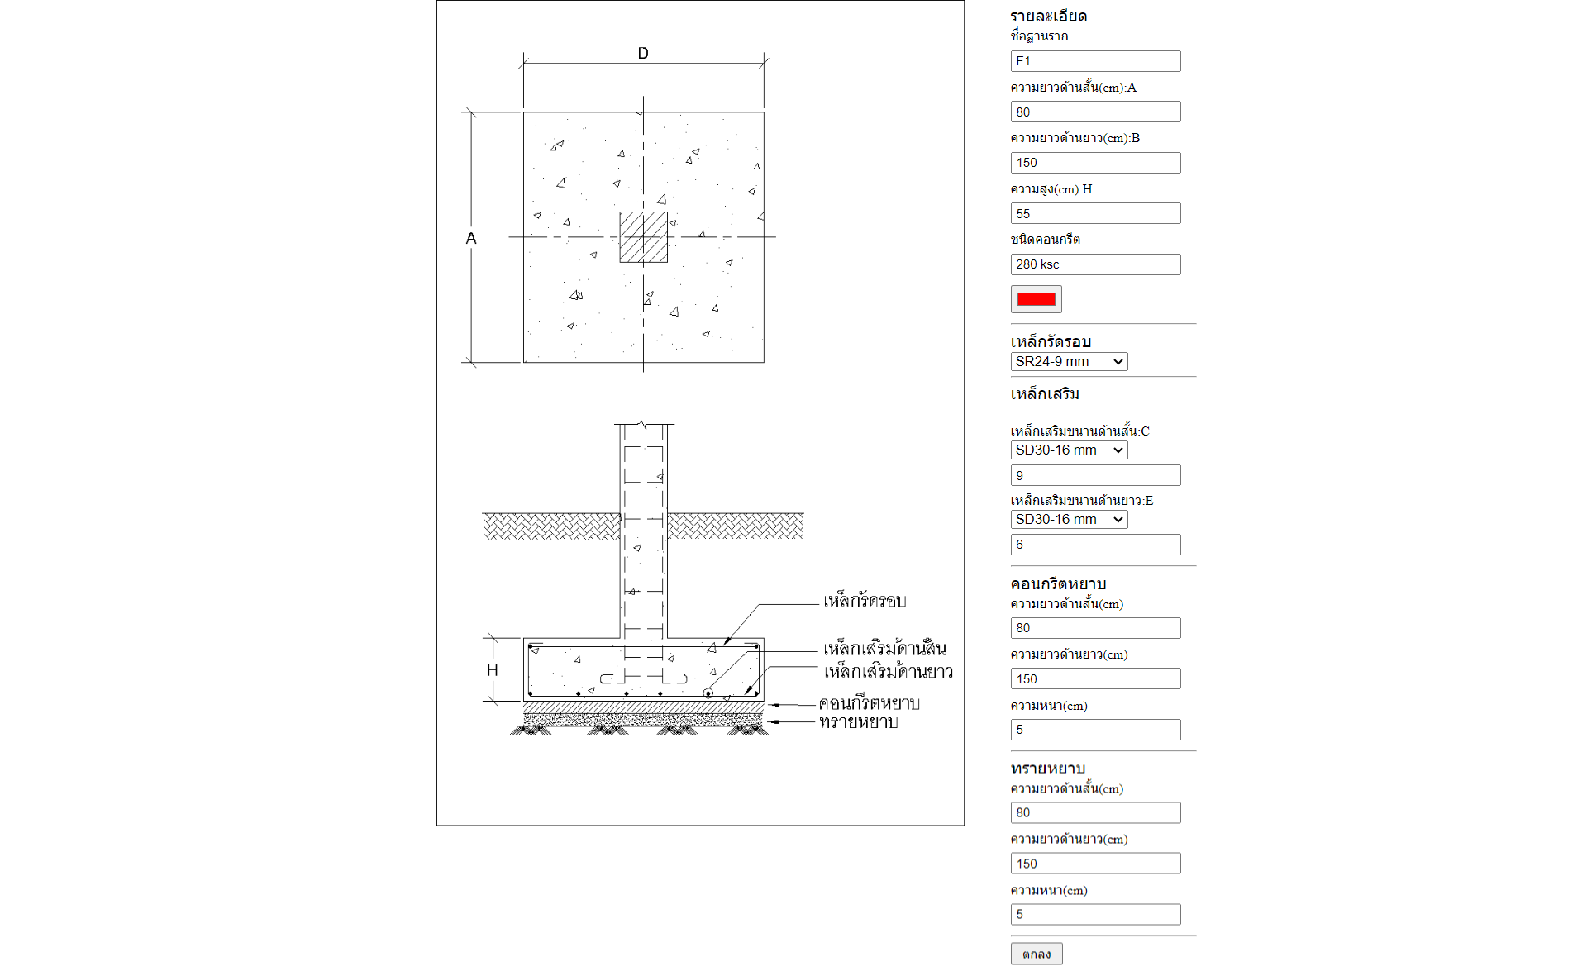

**รูปที่ 4.16** การทดสอบกรอกข้อมูลของฐานราก

จากรูปที่ 4.16 การทดสอบกรอกข้อมูลของฐานราก F1 ขนาด 80 x 150 cm ความหนา 55 cm มีเหล็กเสริมด้านสั้นเป็นเหล็ก DB16 จำนวณ 9 เส้น และเหล็กเสริมด้านยาว จำนวณ 6 เส้น   
คอนกรีตหยาบมีความหนา 5 cm และทรายหยาบมีความหนา 5 cm หลังจากกรอกข้อมูล ในการคำนวณจะต้องทราบจำนวณของฐานราก F1 ซึ่งสามารถทราบได้จากการสร้างองค์ประกอบ SVG ดังรูปที่ 4.17

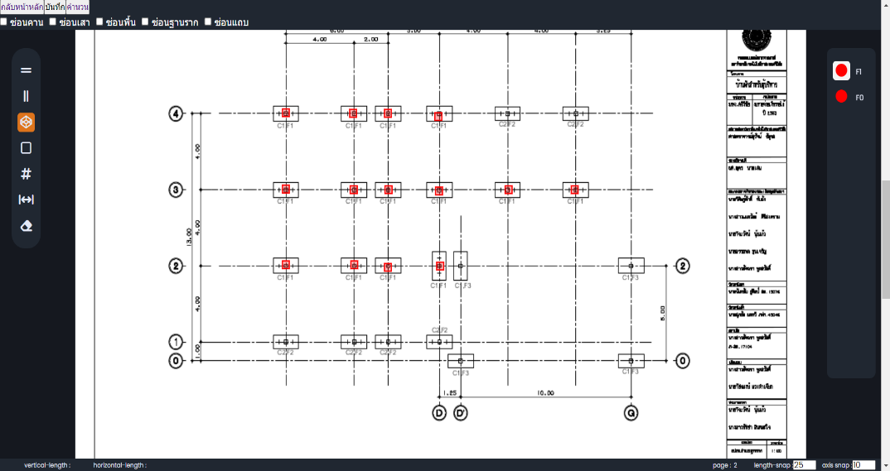

**รูปที่ 4.17** การทดสอบวาดสัญลักษณ์รูปสี่เหลี่ยมแทนฐานราก

จากรูปที่ 4.17 พบว่าสามารถสร้างสัญลักษณ์สี่เหลี่ยมแทนสัญลักณ์ฐานรากได้ หลังจากขั้นตอนนี้จะเป็นการคำนวณและแสดงผล ดังรูปที่ 4.18

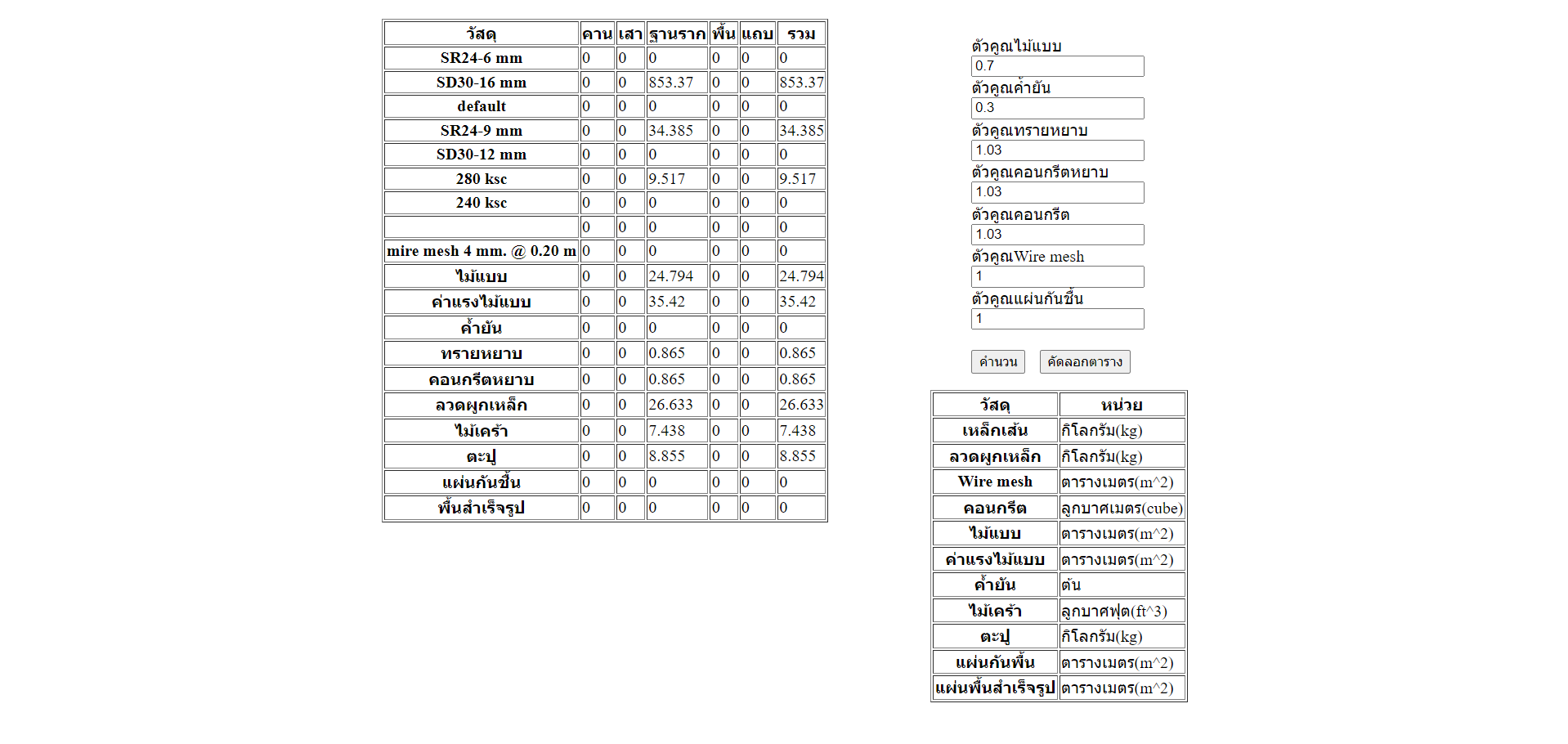

**รูปที่ 4.18** การคำนวณและแสดงผลปริมาณวัสดุโครงสร้างฐานราก

2) การทดสอบถอดปริมาณวัสดุโครงสร้างเสา

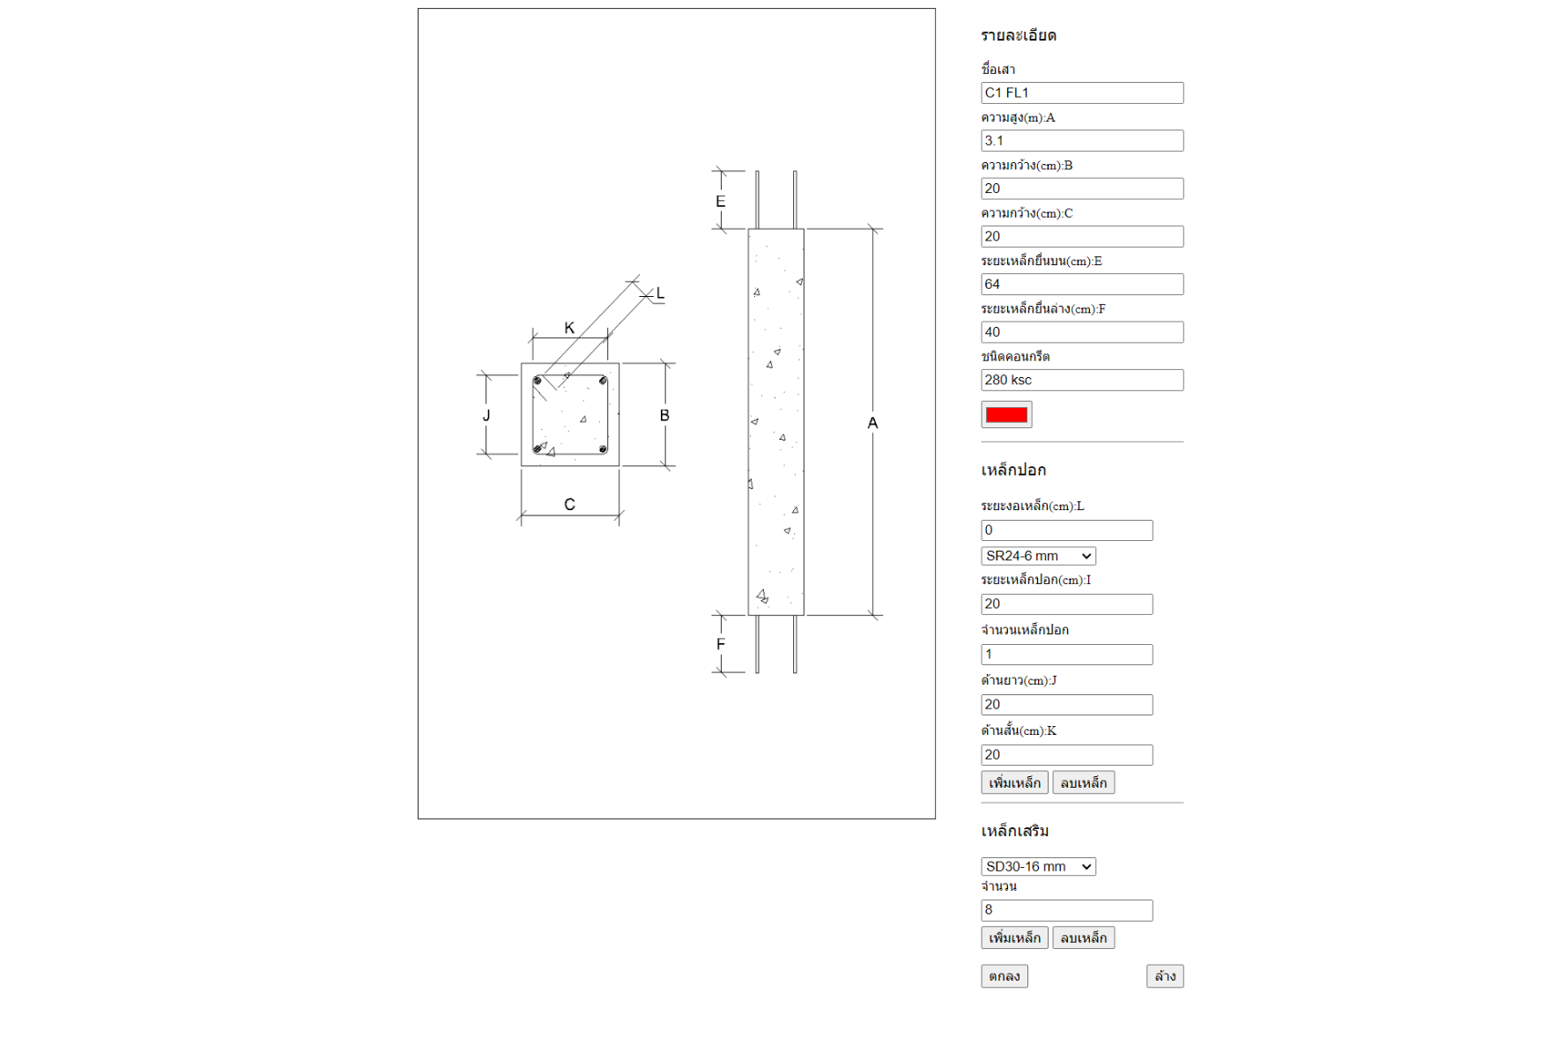

**รูปที่ 4.19** การทดสอบกรอกข้อมูลของเสา

จากรูปที่ 4.19 การทดสอบกรอกข้อมูลของเสา C1 FL1 ขนาด 20 x 20 cm มีเหล็กปลอก RB6 @ 20 cm จำนวน 1 ปลอก เหล็กเสริมแกน DB16 จำนวณ 8 เส้น หลังจากกรอกข้อมูล ในการคำนวณจะต้องทราบจำนวนของเสา C1 FL1 ซึ่งสามารถทราบได้จากการสร้างองค์ประกอบ SVG   
ดังรูปที่ 4.20

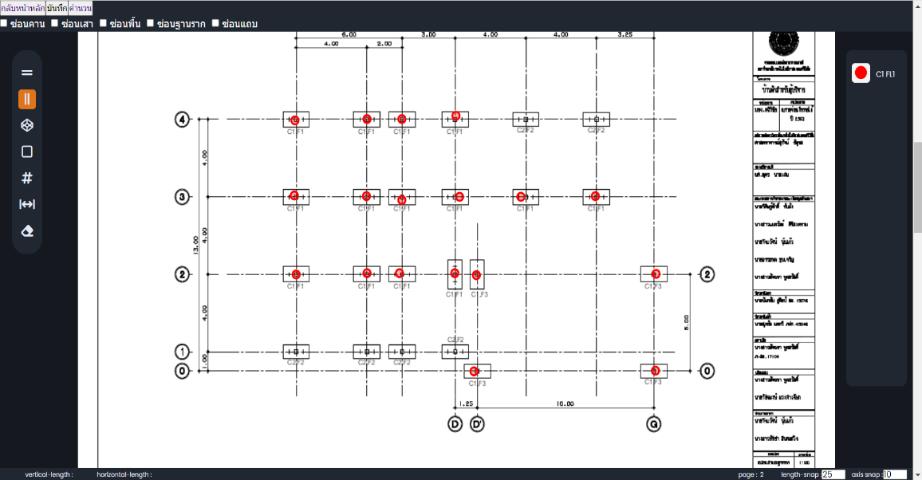

**รูปที่ 4.20** การทดสอบวาดสัญลักษณ์รูปสี่เหลี่ยมแทนเสา

จากรูปที่ 4.20 พบว่าสามารถสร้างสัญลักษณ์สี่เหลี่ยมใช้ในการเก็บค่านับจำนวนเสาได้หลังจากขั้นตอนนี้จะเป็นการคำนวณและแสดงผล ดังรูปที่ 4.21

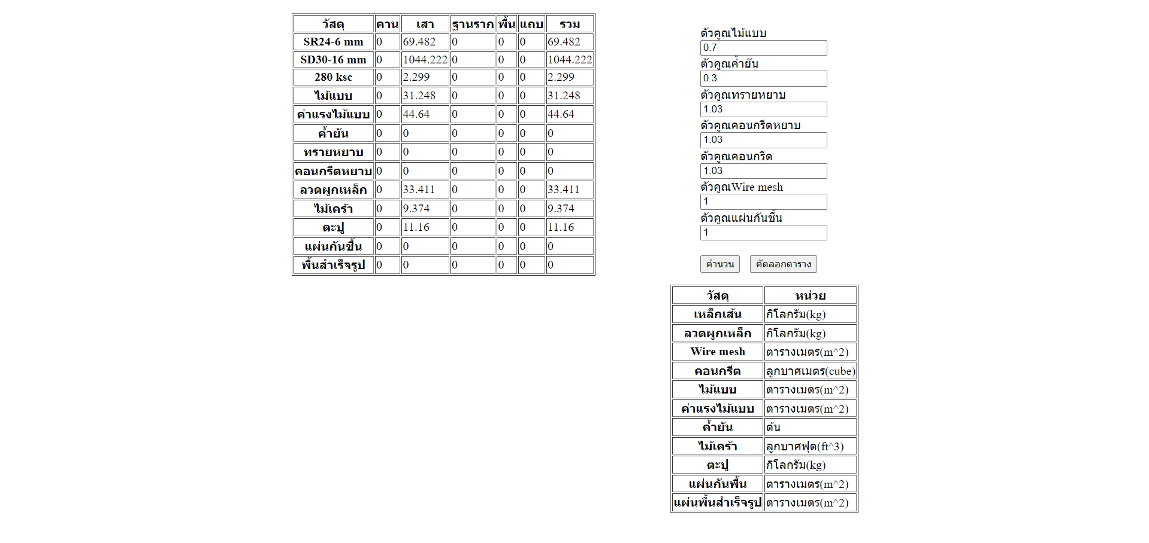

**รูปที่ 4.21** การคำนวณและแสดงผลปริมาณวัสดุโครงสร้างเสา

3) การทดสอบถอดปริมาณวัสดุโครงสร้างคานคอดิน

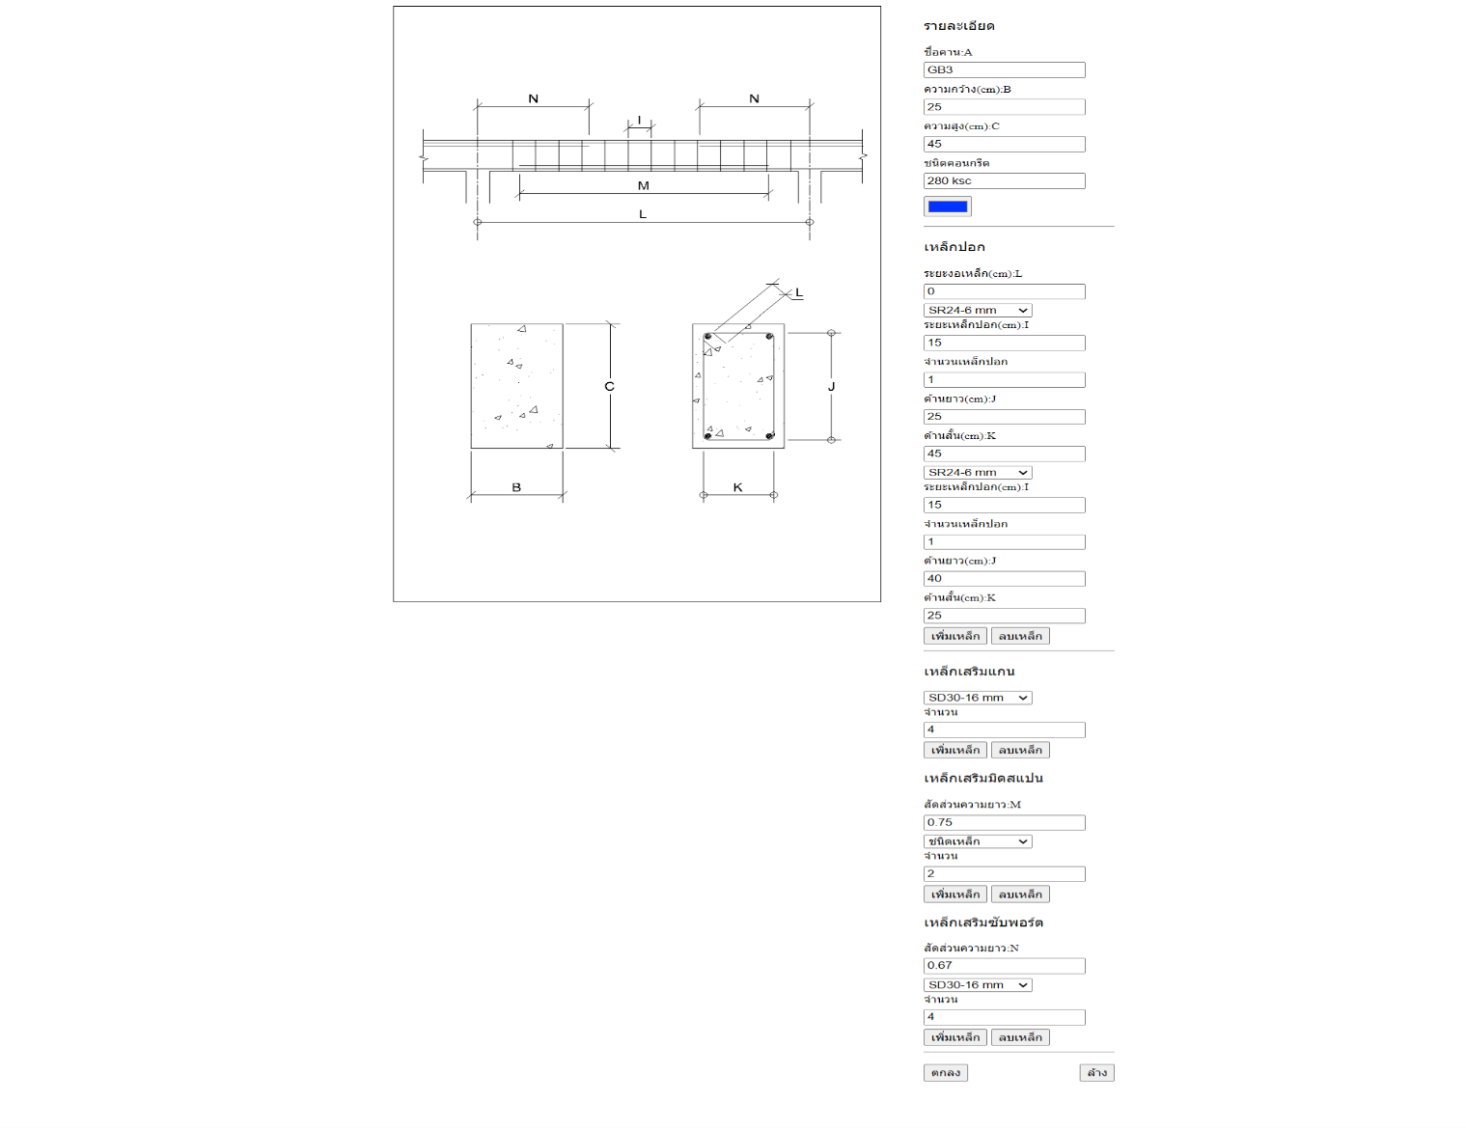

**รูป****ที่ 4.22** การทดสอบกรอกข้อมูลของคานคอดิน

จากรูปที่ 4.22 การทดสอบกรอกข้อมูลของคาน GB3 ขนาด 25 x 45 cm มีเหล็กปลอก RB6 @ 15 cm จำนวน 2 ปลอก เหล็กเสริมแกน DB16 จำนวณ 4 เส้น เหล็กเสริมพิเศษช่วงมิดสแปน จำนวณ 2 เส้น และเหล็กเสริมพิเศษช่วงซับพอร์ต จำนวน 4 เส้น หลังจากกรอกข้อมูล ในการคำนวณจะต้องทราบความยาวของคาน GB3 ซึ่งสามารถทราบได้จากการสร้างองค์ประกอบ SVG   
ดังรูปที่ 4.23

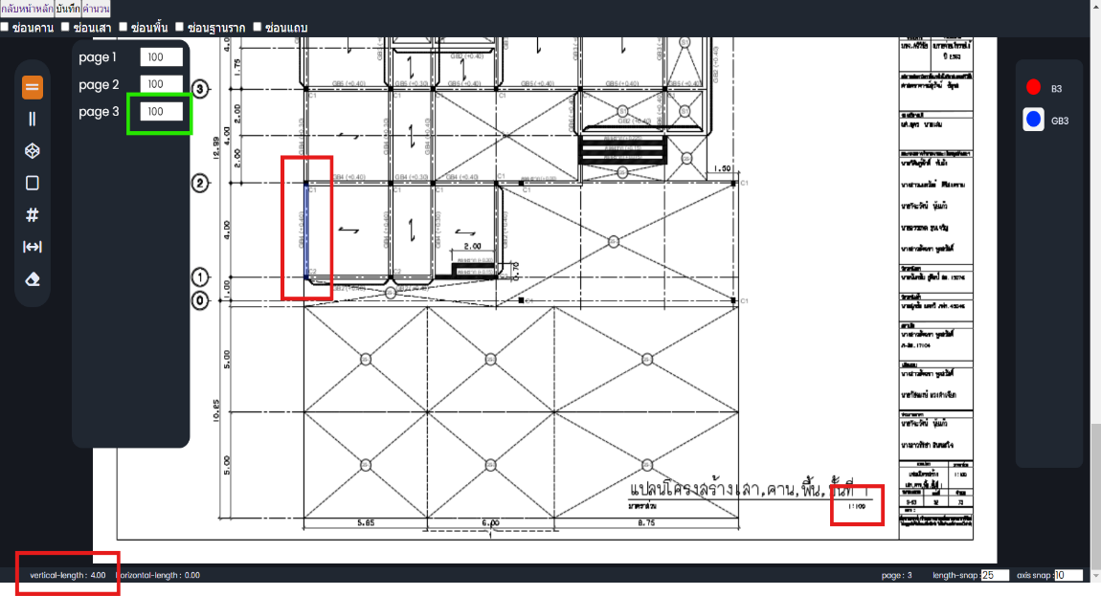

**รูปที่ 4.23** การทดสอบสร้างเส้นตรงคานคอดิน

จากรูปที่ 4.23 พบว่าสามารถสร้างเส้นตรงคานคอดินได้ หลังจากขั้นตอนนี้จะเป็นการคำนวณและแสดงผล ดังรูปที่ 4.24

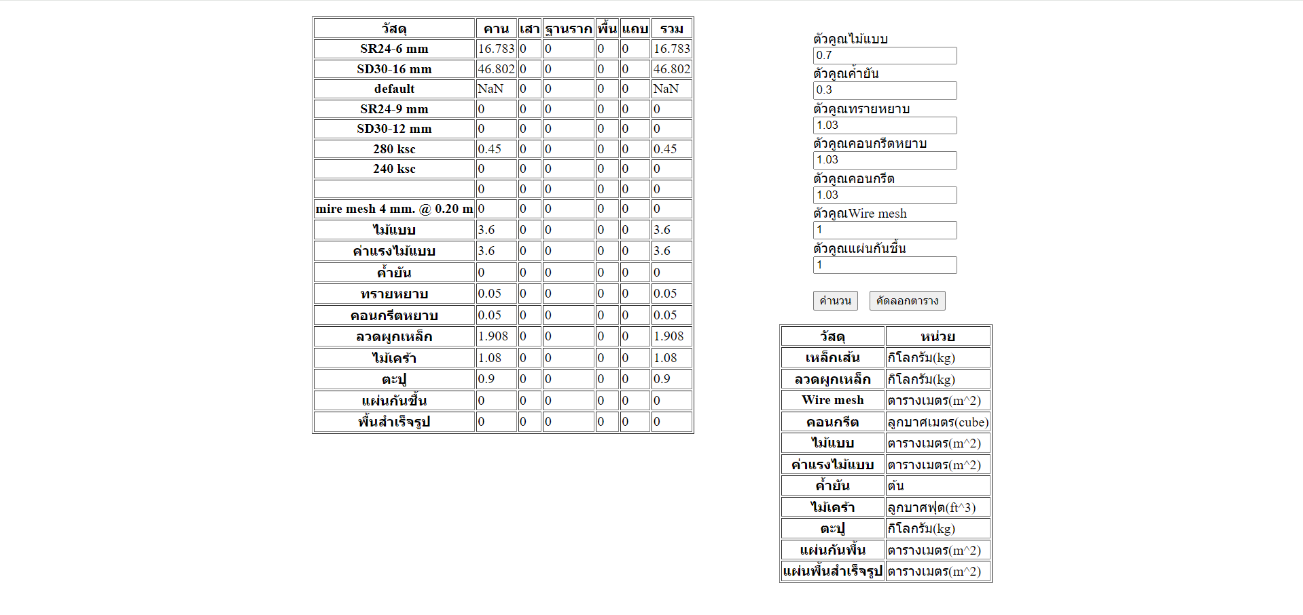

**รูปที่ 4.24** การคำนวณและแสดงผลปริมาณวัสดุโครงสร้างคานคอดิน

4) การทดสอบถอดปริมาณวัสดุโครงสร้างคาน

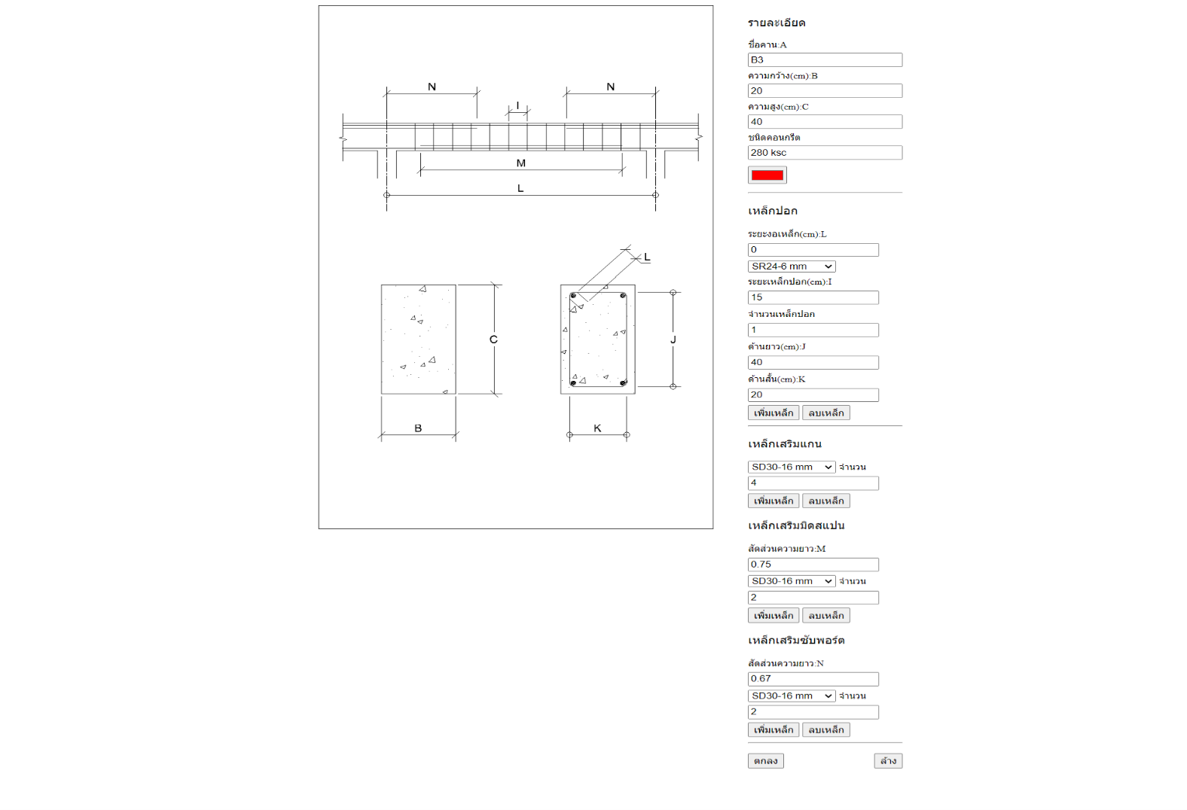

**รูปที่ 4.25** การทดสอบกรอกข้อมูลของคาน

จากรูปที่ 4.25 การทดสอบกรอกข้อมูลของคาน B3 ขนาด 20 x 40 cm มีเหล็กปลอก RB6 @ 15 cm จำนวน 1 ปลอก เหล็กเสริมแกน DB16 จำนวณ 4 เส้น เหล็กเสริมพิเศษช่วงมิดสแปน จำนวณ 2 เส้น และเหล็กเสริมพิเศษช่วงซับพอร์ต จำนวน 2 เส้น หลังจากกรอกข้อมูล ในการคำนวณจะต้องทราบความยาวของคาน GB3 ซึ่งสามารถทราบได้จากการสร้างองค์ประกอบ SVG   
ดังรูปที่ 4.26

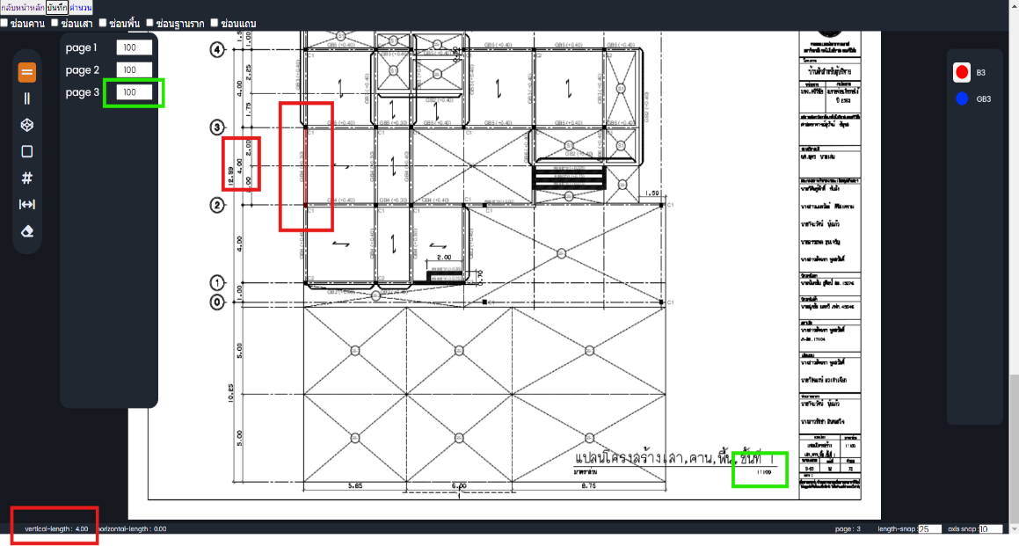

**รูปที่ 4.26** การทดสอบสร้างเส้นตรงคาน

จากรูปที่ 4.26 พบว่าสามารถสร้างเส้นตรงคานได้ หลังจากขั้นตอนนี้จะเป็นการคำนวณและแสดงผล ดังรูปที่ 4.27

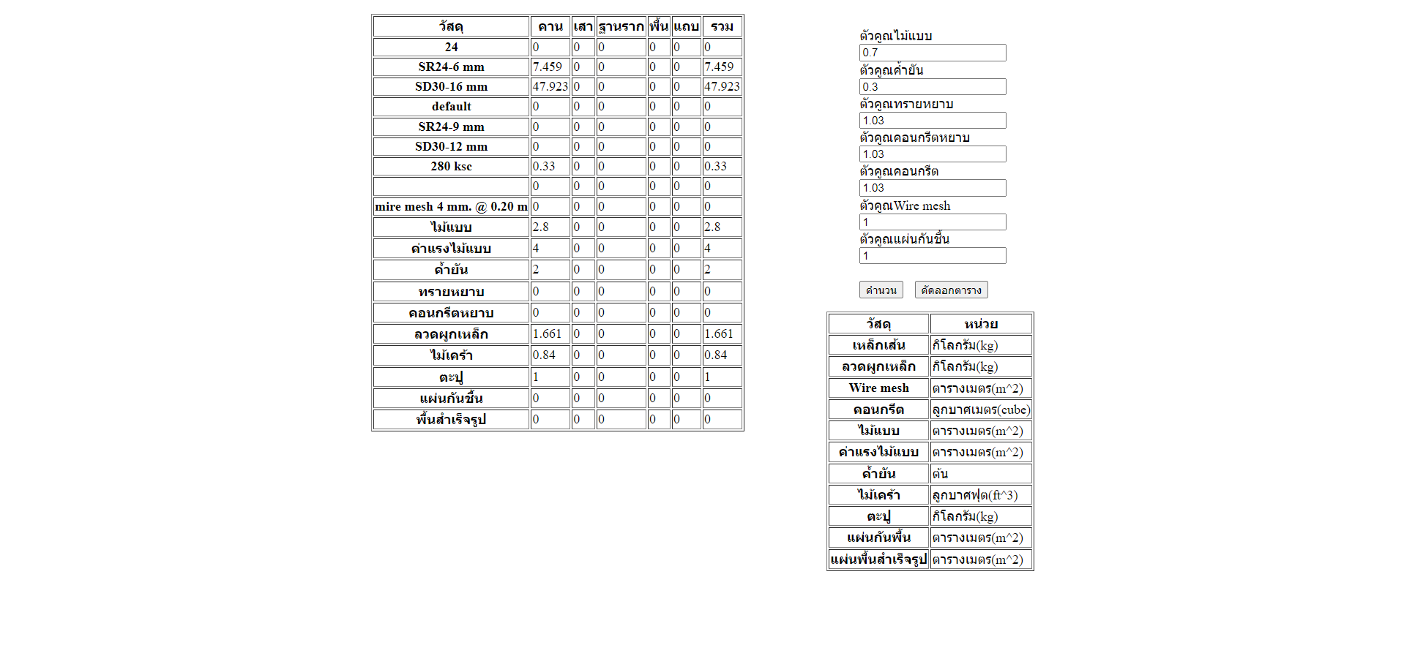

**รูปที่ 4.27** การคำนวณและแสดงผลปริมาณวัสดุโครงสร้างคาน

5) การทดสอบถอดปริมาณวัสดุโครงสร้างพื้นวางบนดิน

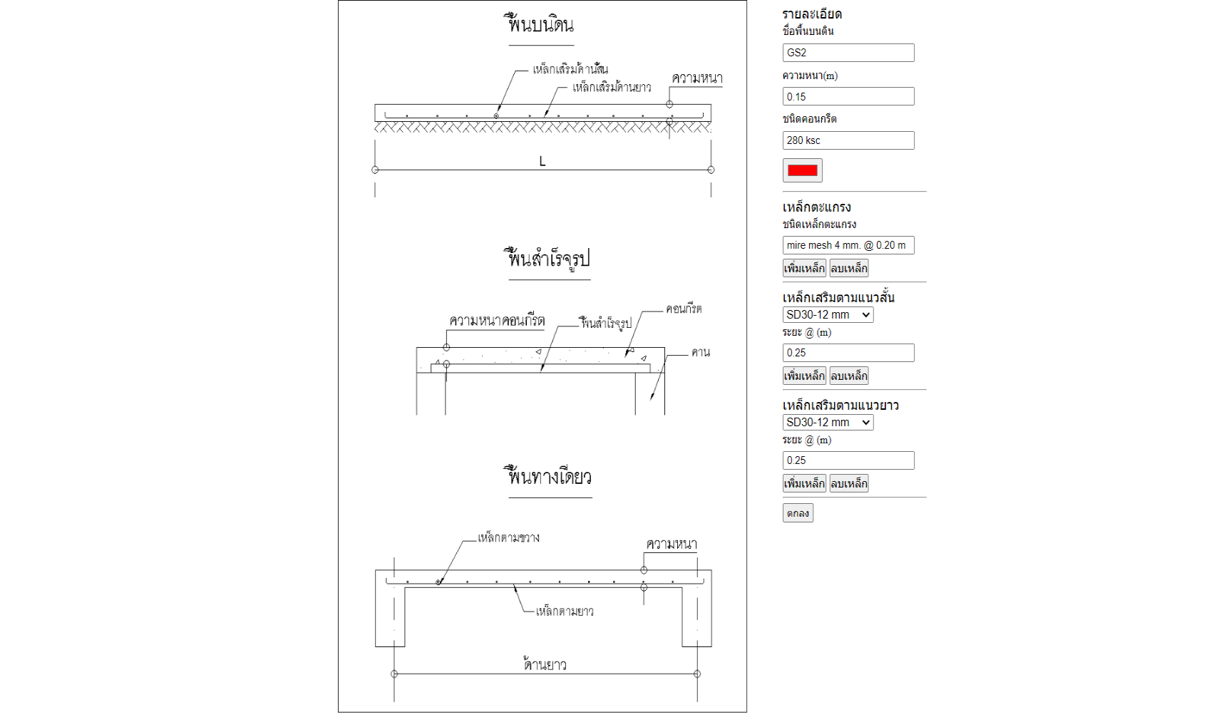

**รูปที่ 4.28** การทดสอบกรอกข้อมูลของพื้นวางบนดิน

จากรูปที่ 4.28 การทดสอบกรอกข้อมูลของพื้น GS2 ที่มีความหนาของพื้น 0.15 m มีเหล็กตะแกรง ขนาด 4 mm. @ 0.20 m. มีเหล็กเสริมตามแนวสั้นเป็นเหล็ก DB 12 mm @ 0.25 m. และเหล็กเสริมตามแนวยาวเป็นเหล็ก DB 12 mm @ 0.25 m. หลังจากกรอกข้อมูล ในการคำนวณจะต้องทราบพื้นที่และความยาวแต่ละด้านของพื้น GS2 ซึ่งสามารถทราบได้จากการสร้างองค์ประกอบ SVG ดังรูปที่ 4.29

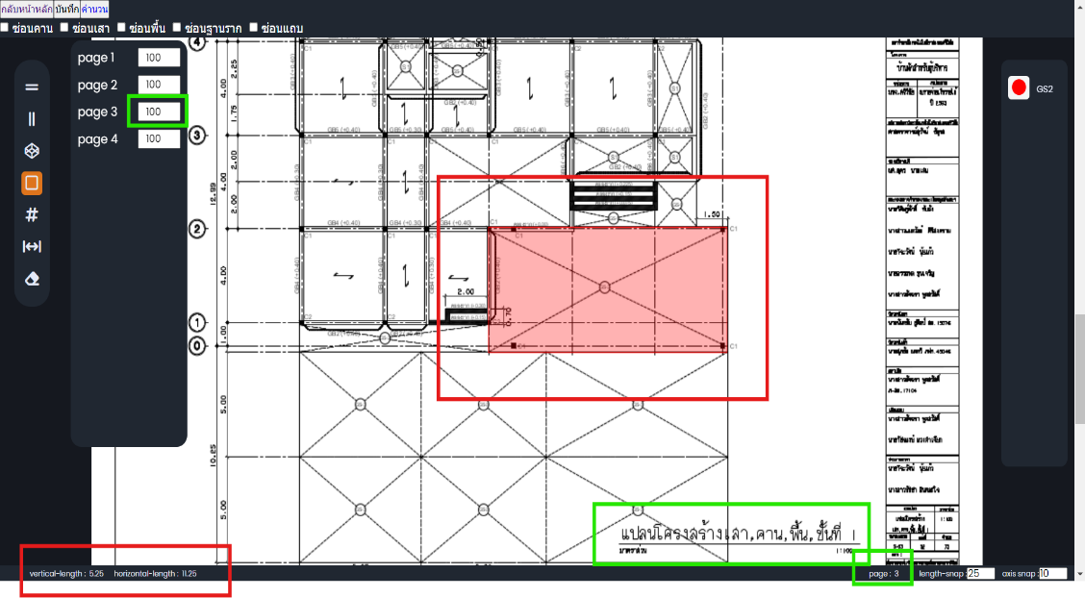

**รูปที่ 4.29** การทดสอบสร้างพื้นที่รูปสี่เหลี่ยมแทนพื้นวางบนดิน

จากรูปที่ 4.29 พบว่าสามารถสร้างสร้างพื้นที่รูปสี่เหลี่ยมเพื่อใช้หาพื้นที่ของพื้น GS2 ได้ หลังจากขั้นตอนนี้จะเป็นการคำนวณและแสดงผลดังรูปที่ 4.30

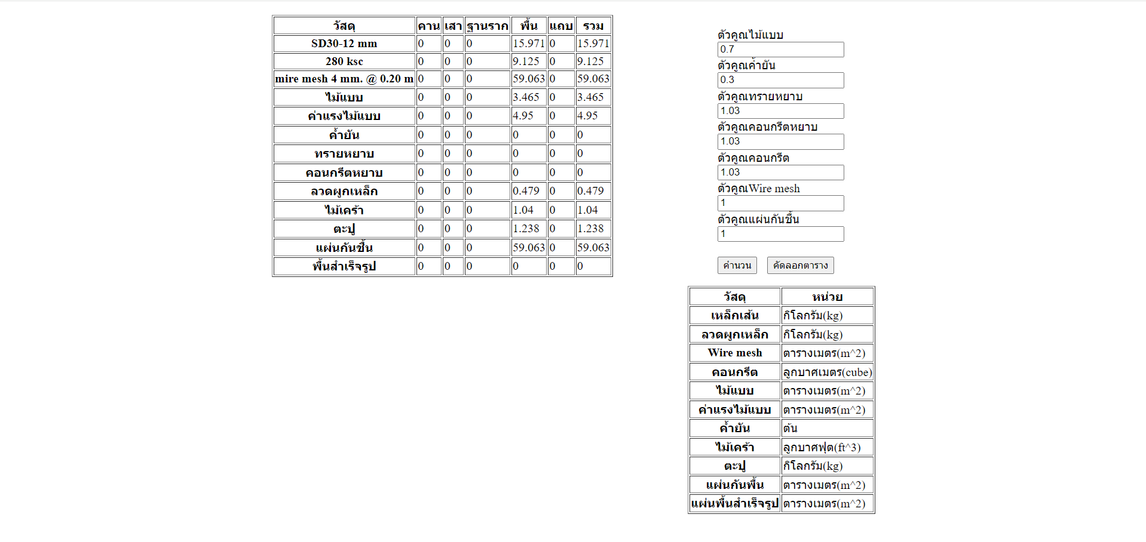

**รูปที่ 4.30** การคำนวณและแสดงผลปริมาณวัสดุโครงสร้างพื้นวางบนดิน

6) การทดสอบถอดปริมาณวัสดุโครงสร้างพื้นสำเร็จรูป

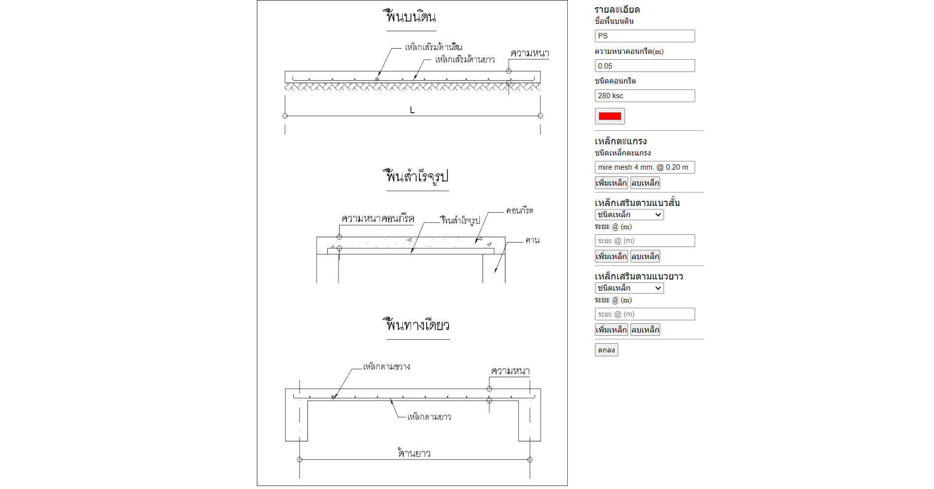

**รูปที่ 4.31** การทดสอบกรอกข้อมูลของพื้นสำเร็จรูป

จากรูปที่ 4.31 การทดสอบกรอกข้อมูลของพื้น PS ที่มีความหนาของคอนกรีตทับหน้า   
0.05 m มีเหล็กตะแกรง ขนาด 4 mm. @ 0.20 m. หลังจากกรอกข้อมูล ในการคำนวณจะต้องทราบพื้นที่และความยาวแต่ละด้านของพื้น GS2 ซึ่งสามารถทราบได้จากการสร้างองค์ประกอบ SVG ดังรูปที่ 4.32

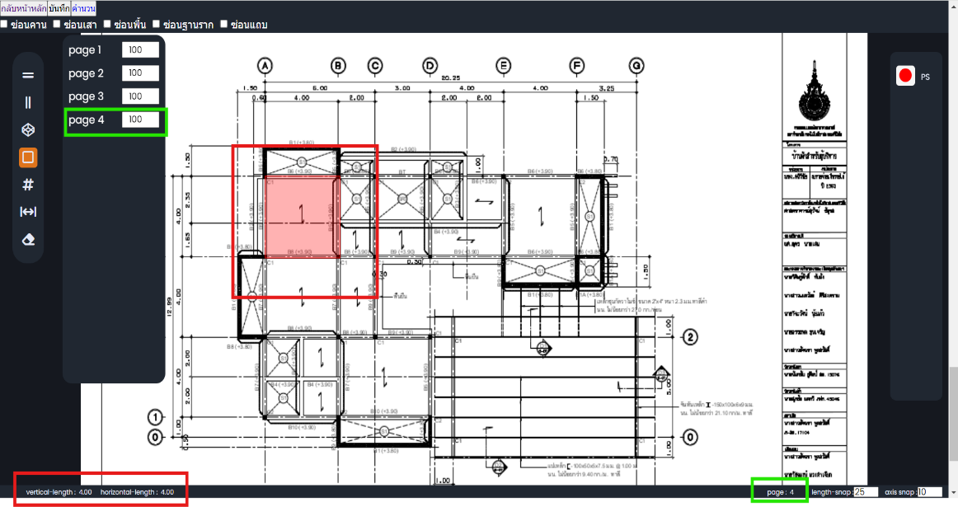

**รูปที่ 4.32** การทดสอบสร้างพื้นที่รูปสี่เหลี่ยมแทนพื้นวางบนดิน

จากรูปที่ 4.32 พบว่าสามารถสร้างสร้างพื้นที่รูปสี่เหลี่ยมเพื่อใช้หาพื้นที่ของพื้น PS ได้ หลังจากขั้นตอนนี้จะเป็นการคำนวณและแสดงผลดังรูปที่ 4.33

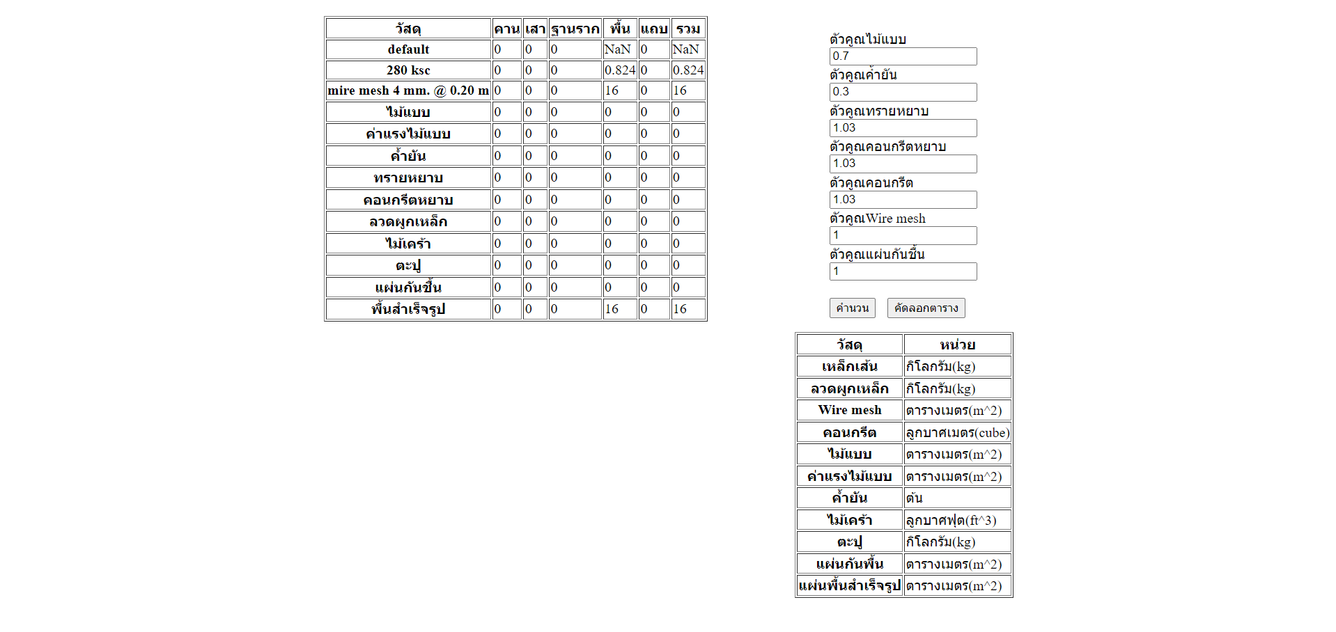

**รูปที่ 4.33** การคำนวณและแสดงผลปริมาณวัสดุโครงสร้างพื้นสำเร็จรูป

7) การทดสอบถอดปริมาณวัสดุโครงสร้างพื้นทางเดียว

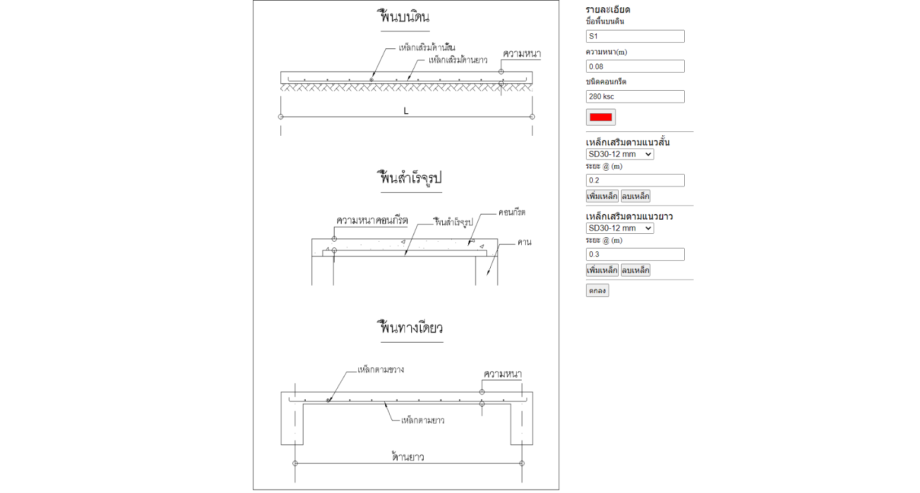

**รูปที่ 4.34** การทดสอบกรอกข้อมูลของพื้นทางเดียว

จากรูปที่ 4.34 การทดสอบกรอกข้อมูลของพื้นทางเดียว S1 ที่มีความหนาของพื้น 8 cm. มีเหล็กเสริมตามแนวสั้นเป็นเหล็ก DB 12 @ 20 cm. และเหล็กเสริมตามแนวยาวเป็นเหล็ก DB12 @ 30 cm. หลังจากกรอกข้อมูล ในการคำนวณจะต้องทราบพื้นที่และความยาวแต่ละด้านของพื้น S1   
ซึ่งสามารถทราบได้จากการสร้างองค์ประกอบ SVG ดังรูปที่ 4.35

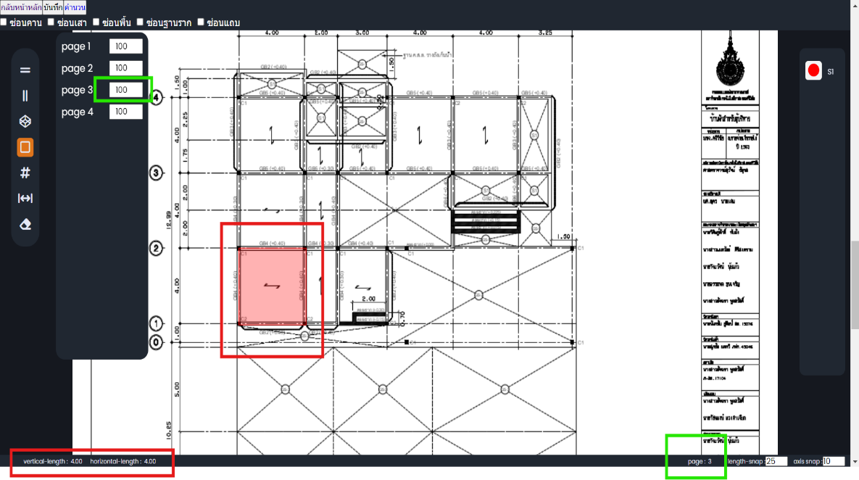

**รูปที่ 4.35** การทดสอบสร้างพื้นที่รูปสี่เหลี่ยมแทนพื้นทางเดียว

จากรูปที่ 4.35 พบว่าสามารถสร้างสร้างพื้นที่รูปสี่เหลี่ยมเพื่อใช้หาพื้นที่ของพื้น S1 ได้ หลังจากขั้นตอนนี้จะเป็นการคำนวณและแสดงผลดังรูปที่ 4.36

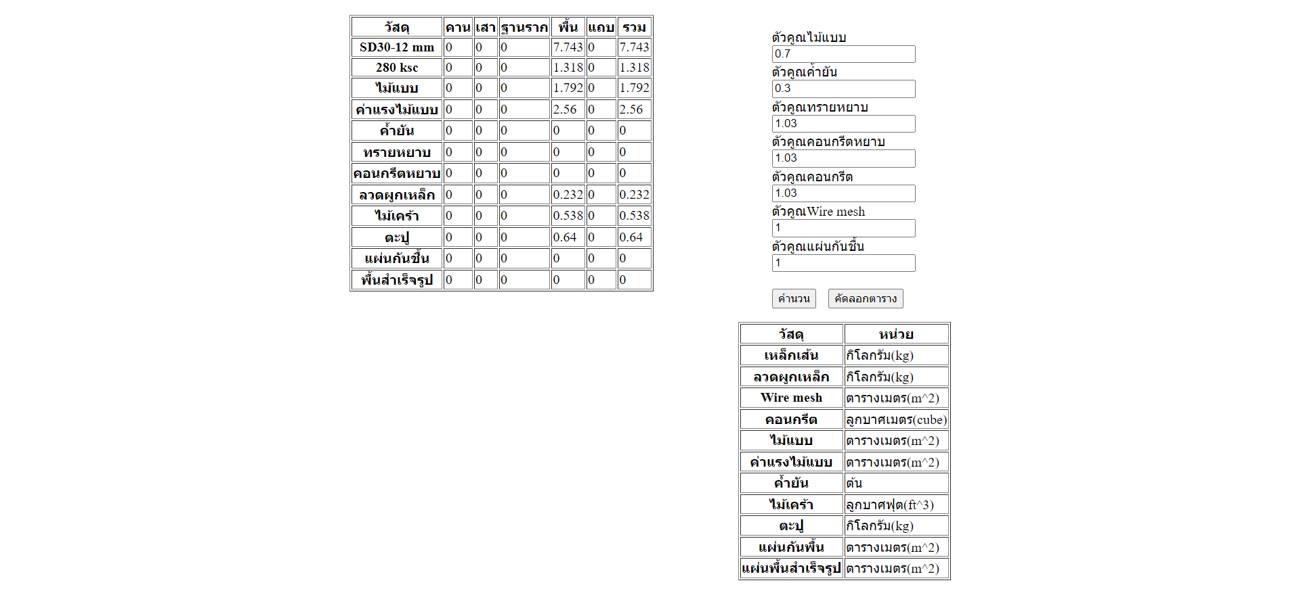

**รูปที่ 4.36** การคำนวณและแสดงผลปริมาณวัสดุโครงสร้างพื้นทางเดียว

8) การทดสอบถอดปริมาณวัสดุโครงสร้างพื้นสองทาง

9) การทดสอบถอดปริมาณวัสดุส่วนเสริม

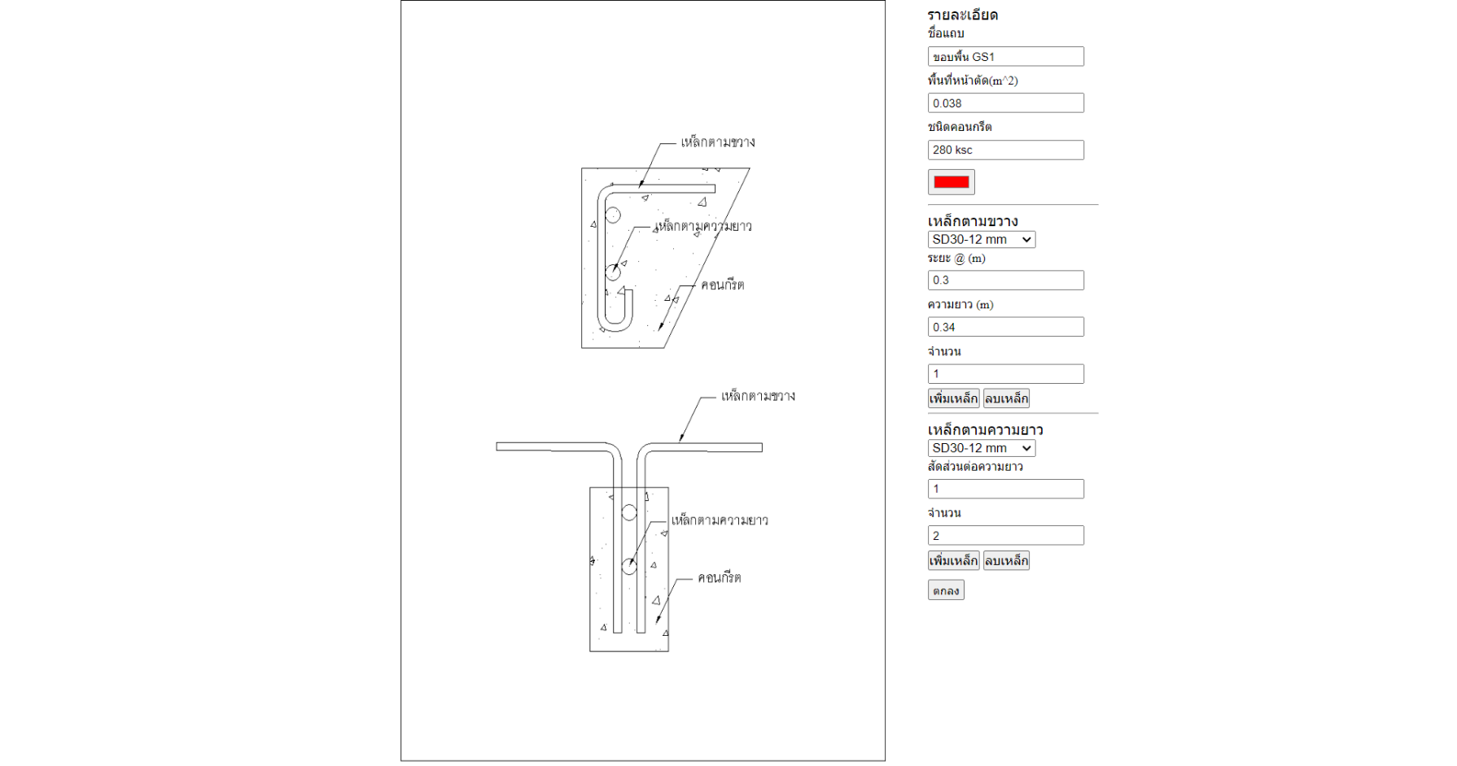

**รูปที่ 4.37** การทดสอบกรอกข้อมูลของส่วนเสริม

หลังจากทดสอบโครงสร้างคอนกรีตเสริมเหล็กทั้งหมด พบว่าโปรแกรมสามารถคำนวณปริมาณวัสดุของโครงสร้างคอนกรีตเสริมเหล็กและแสดงผลออกมาในรูปแบบตารางได้ดังรูปที่

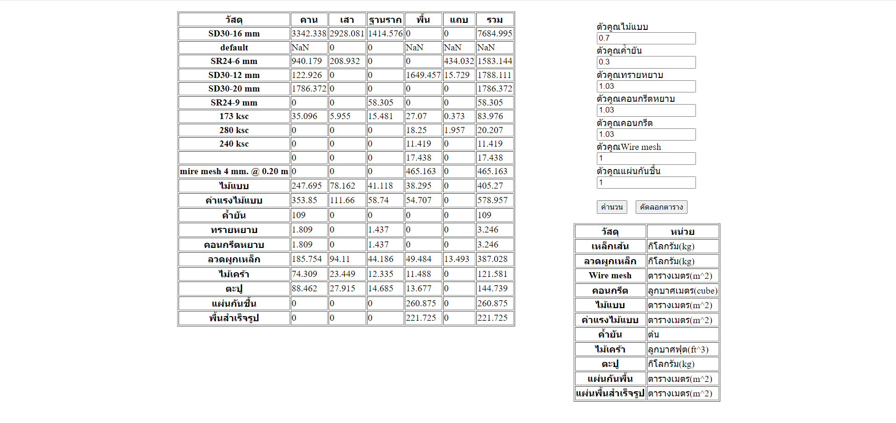

**รูปที่ 4.15** การทดสอบการคำนวณและแสดงผลปริมาณวัสดุ

4.3 สรุปผลการทดสอบประสิทธิภาพของระบบ

จากการทดสอบประสิทธิภาพของระบบในการถอดปริมาณวัสดุโครงสร้างคอนกรีตเสริมเหล็ก พบว่าระบบสามารถทำงานได้อย่างถูกต้องและมีประสิทธิภาพตามที่ออกแบบไว้ โดยผลการทดสอบประกอบไปการทดสอบหลายขั้นตอน ดังนี้

1. การทดสอบการนำเข้าไฟล์ PDF

ระบบสามารถนำเข้าไฟล์แปลนในรูปแบบ PDF ได้อย่างสมบูรณ์แบบ ไม่พบปัญหาในการแปลงหรือสูญเสียข้อมูล โดยไฟล์แปลนที่นำเข้าแสดงข้อมูลและรายละเอียด

1. การทดสอบการสร้างและแก้ไของค์ประกอบ SVG

ระบบแสดงให้เห็นถึงความยืดหยุ่นในการสร้างและแก้ไของค์ประกอบ SVG เพื่อใช้แทนโครงสร้างต่าง ๆ เช่น ฐานราก คาน เสา และพื้น ผู้ใช้สามารถใช้เครื่องมือที่มีความแม่นยำสูงในการวาดและแก้ไของค์ประกอบ SVG ได้โดยง่าย ซึ่งช่วยลดความซับซ้อนในการทำงาน

1. การทดสอบการกรอกข้อมูลและคำนวณปริมาณวัสดุ

ระบบมีการรองรับการกรอกข้อมูลรายละเอียดโครงสร้าง เช่น ขนาดของโครงสร้าง เหล็กเสริม ชนิดของคอนกรีต และข้อมูลอื่น ๆ ที่เกี่ยวข้อง เมื่อป้อนข้อมูลเรียบร้อย ระบบสามารถประมวลผลและคำนวณปริมาณวัสดุได้อย่างแม่นยำและรวดเร็ว ซึ่งผลลัพธ์ของการคำนวณจะแสดงในรูปแบบตารางที่แสดงปริมาณของวัสดุในแต่ละส่วนของโครงสร้าง เช่น ปริมาณคอนกรีต ปริมาณเหล็กเสริม

1. การทดสอบการแสดงผลและการบันทึกข้อมูล

ระบบสามารถแสดงผลลัพธ์การคำนวณได้อย่างถูกต้องและครบถ้วน ไม่พบปัญหาในการแสดงผลบนหน้าจอ โดยผู้ใช้สามารถบันทึกข้อมูลและผลลัพธ์การทำงานต่าง ๆ ได้อย่างราบรื่น นอกจากนี้ ตารางที่แสดงผลสามารถคัดลอกเพื่อใช้ต่อในงานอื่น ๆ ได้ทันที ทำให้การทำงานมีความสะดวกและรวดเร็วขึ้น

# บทที่ 5 สรุปผลและข้อเสนอแนะ

**5.1 สรุปผล**

จากการพัฒนาเครื่องมือถอดปริมาณวัสดุโครงสร้างคอนกรีตเสริมเหล็กสำหรับอาคารบ้านพักอาศัยสองชั้น พบว่าเครื่องมือที่พัฒนาขึ้นสามารถช่วยเพิ่มประสิทธิภาพในการถอดแบบวัสดุได้เป็นอย่างดี โดยเฉพาะในเรื่องของความแม่นยำและความรวดเร็วในการคำนวณวัสดุ ระบบที่พัฒนามีความสามารถในการนำเข้าไฟล์ PDF แปลงข้อมูลจากไฟล์แบบแปลนเป็นองค์ประกอบ SVG และคำนวณปริมาณวัสดุแต่ละส่วนของโครงสร้าง เช่น คาน พื้น เสา และฐานราก ซึ่งสามารถช่วยลดความผิดพลาด ทำให้กระบวนการทำงานเป็นไปอย่างราบรื่น และลดความยุ่งยากในการถอดแบบวัสดุลง ซึ่งช่วยประหยัดเวลาและแรงงานได้มากขึ้น นอกจากนี้ เครื่องมือยังมีการแสดงผลลัพธ์ในรูปแบบตารางอย่างชัดเจน และมีความสามารถในการบันทึกข้อมูลและนำไปใช้ต่อได้อย่างสะดวก การทดสอบแสดงให้เห็นว่าระบบสามารถใช้งานได้จริงและมีความน่าเชื่อถือในงานก่อสร้างบ้านพักอาศัยที่มีโครงสร้างคอนกรีตเสริมเหล็ก

**5.2 ปัญหาและข้อจำกัดของเครื่องมือ**

แม้ว่าการพัฒนาเครื่องมือถอดปริมาณวัสดุนี้จะช่วยลดข้อผิดพลาดและเพิ่มความแม่นยำในการคำนวณวัสดุสำหรับโครงสร้างคอนกรีตเสริมเหล็ก แต่ก็ยังพบปัญหาและข้อจำกัดบางประการ ดังนี้

1. ความคมชัดของภาพที่แปลงจากไฟล์ PDF การแสดงภาพแบบแปลนที่แปลงมาจากไฟล์ PDF มีปัญหาความไม่ชัดเจนของภาพ ส่งผลให้ผู้ใช้ต้องเปิดไฟล์ PDF ต้นฉบับควบคู่ไปด้วยเพื่อให้สามารถตรวจสอบรายละเอียดของแบบแปลนได้อย่างถูกต้อง ทำให้การใช้งานเครื่องมืออาจมีความไม่สะดวกในบางกรณี

2. การคำนวณวัสดุมีสูตรคำนวณที่ตายตัว เครื่องมือถูกออกแบบให้ใช้สูตรคำนวณที่ตายตัว ซึ่งผู้ใช้ไม่สามารถแก้ไขหรือปรับเปลี่ยนสูตรการคำนวณได้ ส่งผลให้ความยืดหยุ่นของระบบในการตอบสนองต่อความต้องการเฉพาะเจาะจงของโครงการก่อสร้างอาจมีจำกัด

3. สถานการณ์ใช้งานของเครื่องมือ ขณะนี้เครื่องมือยังไม่ได้ถูก deploy ขึ้นสู่เซิร์ฟเวอร์ ทำให้ผู้ใช้งานยังคงเป็นเพียงผู้พัฒนาเท่านั้น หากมีการเผยแพร่เป็น web application อย่างเต็มรูปแบบ ผู้ใช้คนอื่นๆ จึงจะสามารถใช้งานเครื่องมือได้

4. ข้อบกพร่องในการคำนวณวัสดุบางประเภท ในกระบวนการพัฒนาเครื่องมือ มีวัสดุบางประเภทที่ยังไม่ครอบคุม ซึ่งส่งผลต่อความครบถ้วนในการคำนวณวัสดุ

**ภาคผนวก**

ภาคผนวก ก

คู่มือการใช้งานเว็บไซต์คำนวณปริมาณงานก่อสร้างโดยคอมพิวเตอร์

1. การเข้าสู่ระบบ

การเข้าสู่ระบบในครั้งแรกผู้ใช้งานจำเป็นต้องทำการสมัครสมาชิก โดยขั้นแรกต้องดำเนินการสมัครสมาชิกโดยการกรอกชื่อผู้ใช้ อีเมล และรหัสผ่าน ดังรูป ก.1 หลังจากนั้นกดปุ่มสมัครสมาชิก เมื่อทำการสมัครเสร็จแล้ว ทำการเข้าสู่ระบบเว็ปไซต์ โดยการกรอกอีเมล และรหัสผ่าน ที่ได้สมัครผ่านหน้าเว็บไซต์ก่อนหน้านี้ ดังรูป ก.2 และทำการกดเข้าสู่ระบบ

รูปที่ ก.1 การสมัครสมาชิก

รูปที่ ก.2 การเข้าสู่ระบบ

1. การออกจากระบบ

การออกจากระบบทำได้โดยการคลิกปุ่ม Logout ทางด้านซ้ายบนของหน้าจอ ซึ่งอยู่ใต้ชื่อของผู้ใช้งาน ดังที่รูป ก.

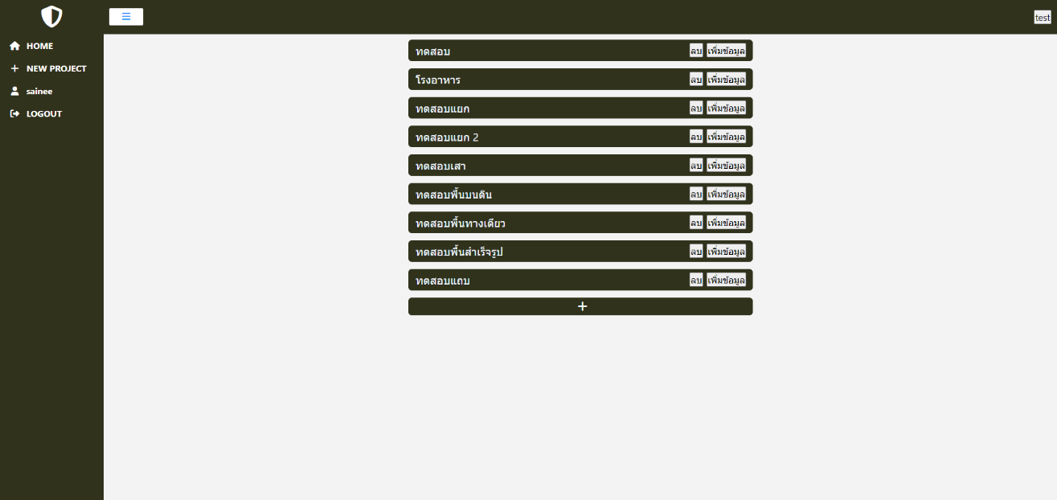

รูปที่ ก. การออกจากระบบ

1. การใช้งานในส่วนการจัดการข้อมูล
   1. การเพิ่มข้อมูลงาน

ทำได้โดยการคลิกปุ่ม บวก ในส่วนของการเพิ่มข้อมูลงานที่ต้องการจะเพิ่มเข้ามาดังรูปที่ ก. หลังจากคลิกปุ่มบวกแล้ว จะมายังหน้าของการเพิ่มงานใหม่ ทำการกรอกชื่อโปรเจ็ค และจำนวนหน้า ดังรูปที่ ก. หลังจากนั้นคลิปปุ่มเลือกไฟล์ แล้วทำการเลือกไฟล์ PDF ของงานที่ต้องการจะเพิ่มเข้ามาใหม่ ดังรูปที่ ก. แล้วทำการกดปุ่มยืนยัน ดังรูปที่ ก.

รูปที่ ก. การเพิ่มงานใหม่

รูปที่ ก. การกรอกข้อมูลของงานที่ต้องการ

รูปที่ ก. การเพิ่มไฟล์ข้อมูลที่ต้องการนำเข้ามาในเว็ปไซต์

1. การใช้งานในส่วนของเพิ่มข้อมูลของฐานราก คาน เสา และพื้น

4.1 การเพิ่มฐานรากตัวใหม่

ทำได้โดยไปยังระบบในส่วนของการกรอกรายละเอียดของข้อมูลฐานราก แล้วทำการพิมพ์ข้อมูลของฐานรากตัวที่ต้องการจะให้โปรแกรมคำนวณ ลงในช่องกรอกข้อมูล หลังจากนั้นให้ทำการกดที่ปุ่มตกลง ดังรูปที่ ก.

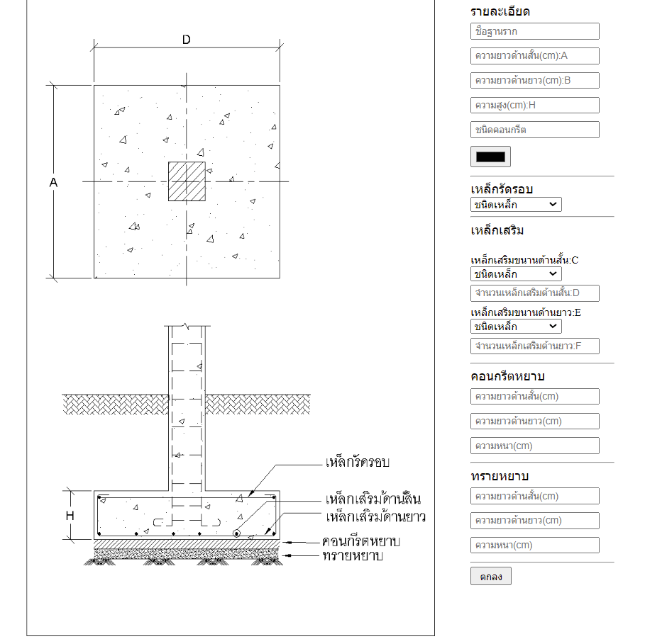

รูปที่ ก. การใส่ข้อมูลฐานราก

4.2 การเพิ่มคานตัวใหม่

ทำได้โดยไปยังระบบในส่วนของการกรอกรายละเอียดของข้อมูลคาน แล้วทำการพิมพ์ข้อมูลของคานตัวที่ต้องการจะให้โปรแกรมคำนวณ ลงในช่องกรอกข้อมูล หลังจากนั้นให้ทำการกดที่ปุ่มตกลง ดังรูปที่ ก.

รูปที่ ก. การใส่ข้อมูลคาน

4.3 การเพิ่มเสาตัวใหม่

ทำได้โดยไปยังระบบในส่วนของการกรอกรายละเอียดของข้อมูลเสา แล้วทำการพิมพ์ข้อมูลของเสาตัวที่ต้องการจะให้โปรแกรมคำนวณ ลงในช่องกรอกข้อมูล หลังจากนั้นให้ทำการกดที่ปุ่มตกลง ดังรูปที่ ก.

รูปที่ ก. การใส่ข้อมูลเสา

4.4 การเพิ่มพื้นตัวใหม่

ทำได้โดยไปยังระบบในส่วนของการกรอกรายละเอียดของข้อมูลพื้น แล้วทำการพิมพ์ข้อมูลของพื้นตัวที่ต้องการจะให้โปรแกรมคำนวณ ลงในช่องกรอกข้อมูล หลังจากนั้นให้ทำการกดที่ปุ่มตกลง ดังรูปที่ ก.

รูปที่ ก. การใส่ข้อมูลพื้น

4.5 การแก้ไขข้อมูล

ทำได้โดยการไปยังหน้าข้อมูลทั้งหมด จะมีปุ่มแก้ไขตรงข้อมูลต่างๆที่ทำการกรอกไป หากต้องการจะแก้ไขในข้อมูลตัวใดแล้ว ก็ทำการคลิกปุ่มแก้ไขข้อมูลที่ต้องการในฟอร์มข้อมูลต่างๆให้ตรงตามที่ ต้องการแล้วจึงกดปุ่มแก้ไข ดังรูปที่ ก.

รูปที่ ก. หน้าต่างรวบรวมข้อมูล

4.6 การลบข้อมูล

ทำได้โดยการไปยังระบบในหน้าของข้อมูล และทำการคลิกไปลงยังข้อมูลในหัวข้อที่ต้องการลบโดย การกดปุ่มลบตรงข้อมูลที่ต้องการลบ แล้วทำการคลิกปุ่มลบ หลังจากนั้น การลบในหน้าที่แสดงจะขึ้นมาดังรูปที่ ก.

รูปที่ ก. หน้าต่างรวบรวมข้อมูล

# บรรณานุกรม

|  |  |
| --- | --- |
| [1] | ช. วินิต, "การประมาณราคาก่อสร้าง," ดวงกมลสมัย, กรุงเทพฯ, 2544. |
| [2] | ส. สิชล, "โครงการออกแบบโปรแกรมประมาณราคาอาคารจากแบบจําลอง 3 มิติ (โปรแกรมเสริมบน Sketch Up)," 2554. |
| [3] | กรมบัญชีกลาง, กระทรวงการคลัง., "หลักเกณฑ์การค้านวณราคากลางงานก่อสร้าง," มปท., กรุงเทพฯ, 2550. |
| [4] | Google Sites, "hlak-kar-thangan-khxng-khxmphiwtexr," [Online]. Available: https://shorturl.at/hrvA1. [Accessed 29 มิถุนายน 2566]. |
| [5] | D. Flanagan, JavaScript: The Definitive Guide., 2563. |
| [6] | C. M. Robert, Clean Code: A Handbook of Agile Software Craftsmanship. |
| [7] | K. Beck, Test-driven development: By example. Addison-Wesley Professional., 2003. |
| [8] | IEEE, "IEEE Standard for Software and System Test Documentation," 2008. |
| [9] | มหาวิทยาลัยราชภัฏบุรีรัมย์, "Chapter-1.pdf," [Online]. Available: https://shorturl.at/AMQW2. [Accessed 11 กรกฏาคม 2566]. |
| [10] | mailmaster, "รวมสรุป-microsoft-visio-2019-เจำแห่งโปรแกรมแห่งการออกแบบ," mailmaster, 19 ตุลาคม 2564. [Online]. Available: https://shorturl.at/dsX35. [Accessed 11 กรกฏาคม 2566]. |
| [11] | I.T.Solution Computer (Thailand) Co.,Ltd. All Rights Reserved, "blog-content-8_revit," 2564. [Online]. Available: https://itsolution.co.th/blog-content-8_revit. [Accessed 3 กรกฎาคม 2566]. |
| [12] | ซินเนอร์จี้ซอฟต์ โซลูชั่น จำกัด, "31-special-articles-bim101/215-building-information-modeling-bim," ซินเนอร์จี้ซอฟต์ โซลูชั่น จำกัด, [Online]. Available: https://synergysoft.co.th/synergysoft-article/31-special-articles-bim101/215-building-information-modeling-bim. [Accessed 3 กรกฎาคม 2566]. |
| [13] | ซินเนอร์จี้ซอฟต์ โซลูชั่น จำกัด, "navisworks#:~:text=Autodesk," ซินเนอร์จี้ซอฟต์ โซลูชั่น จำกัด, [Online]. Available: https://rb.gy/emixs. [Accessed 3 กรกฎาคม 2566]. |
| [14] | I.T. Solution Computer, "quantifier-pro-plug-in-sketchup.html#:~:text=Quantifier," I.T. Solution Computer, [Online]. Available: https://rb.gy/z34dl. [Accessed 3 กรกฎาคม 2566]. |
| [15] | digital.cmru, "Excel_Training.pdf," digital.cmru, [Online]. Available: https://www.digital.cmru.ac.th/Uploads/files/Excel_Training.pdf. [Accessed 3 กรกฎาคม 2566]. |
| [16] | ดีครับดอทคอม, "excel-vba," dcrub, [Online]. Available: https://www.dcrub.com/excel-vba. [Accessed 3 กรกฎาคม 2566]. |
| [17] | H. Andrew and T. David, The Pragmatic Programmer: Your Journey to Mastery. |
| [18] | G. J. Myers, C. Sandler and T. Badgett, The art of software testing. John Wiley & Sons., 2011. |

ประวัติผู้ทำปริญญานิพนธ์

ประวัติผู้ทำปริญญานิพนธ์

ชื่อ นายชนายุทธ บิลละเต๊ะ

สาขาวิชา วิศวกรรมโยธา

วัน-เดือน-ปี เกิด วันที่ 7 มกราคม 2544

สถานที่เกิด โรงพยาบาลหาดใหญ่

ที่อยู่ 253/2 ม.13 ต.ท่าช้าง อ.บางกล่ำ จ.สงขลา 90110

ประวัติการศึกษา มัธยมศึกษาตอนปลาย โรงเรียนส่งเสริมศาสนาวิทยามูลนิธิ

ปีที่สำเร็จการศึกษา 2562

ประวัติผู้ทำปริญญานิพนธ์

ชื่อ นายมู่ฮัมหมัดฮูไซนี นพกะ

สาขาวิชา วิศวกรรมโยธา

วัน-เดือน-ปี เกิด วันที่ 26 มีนาคม 2544

สถานที่เกิด จังหวัดสงขลา

ที่อยู่ 195/8 หมู่.6 ต.หัวเขา อ.สิงหนคร จ.สงขลา 90280

ประวัติการศึกษา มัธยมศึกษาตอนปลาย โรงเรียนบำรุงศาสน์

ปีที่สำเร็จการศึกษา 2562

ประวัติผู้ทำปริญญานิพนธ์

ชื่อ นายสุวพงศ์ ศรประสิทธิ์

สาขาวิชา วิศวกรรมโยธา

วัน-เดือน-ปี เกิด วันที่ 16 สิงหาคม 2544

สถานที่เกิด จังหวัดสงขลา

ที่อยู่ 282 หมู่.10 ต.ทุ่งตำเสา อ.หาดใหญ่ จ.สงขลา 90110

ประวัติการศึกษา มัธยมศึกษาตอนปลาย โรงเรียนหาดใหญ่วิทยาลัย

ปีที่สำเร็จการศึกษา 2562